Heimanlage Spur N
Bahnhof, Gleiswendel & KV-Terminal · Planung und Bauanleitung
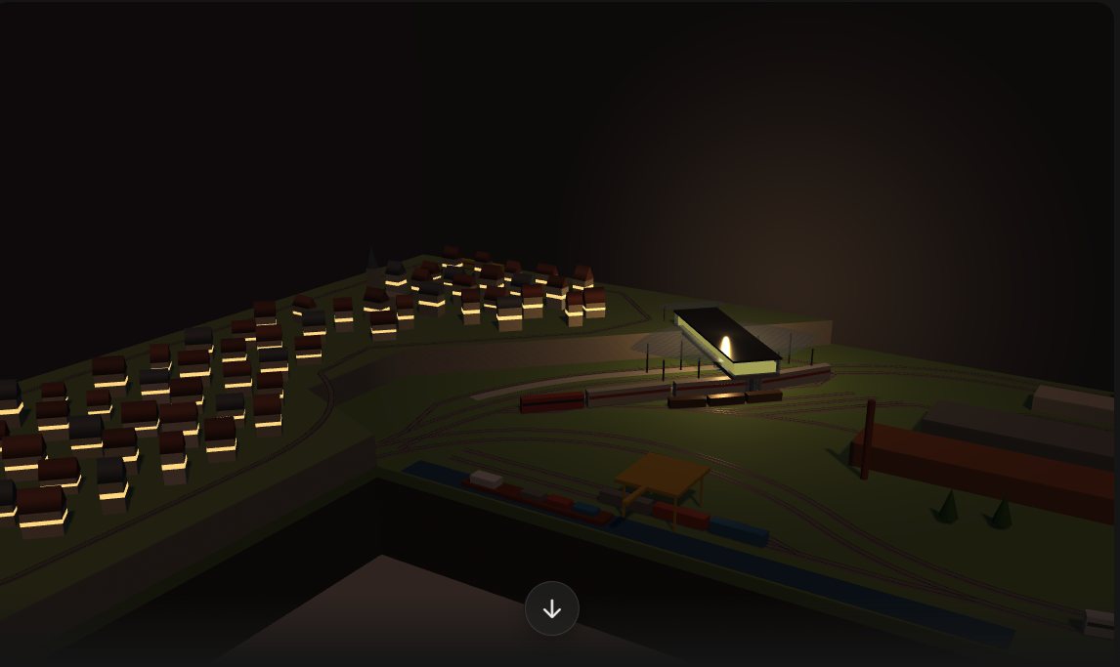
Abb. 1: Die Anlage am Abend – 3D-Planungsmodell, Blick von der Bedienseite (Westen)
Kenndaten
Grundplatte | 2,00 × 1,00 m, dazu Leiste 0,20 × 1,00 m im Süden
Erweiterung (Wendel) | 0,70 × 0,70 m an der Westseite, Nordende
Ebenen | Schattenbahnhof unten, Bahnhof und Ort oben, ca. 17,4 cm Höhenunterschied
Spur / Gleis | N (1:160), Peco Code 55 Flexgleis, Unifrog-Weichen, digital
Drucker | Bambu Lab A1 mit AMS lite – Wendel in PETG
Stand | Planungsstand 08.11.2026 (geprüft vom Rat) – Stücklisten folgen später

Inhalt
1 Überblick
1.1 Himmelsrichtungen und Zugang
1.2 Betriebskonzept
1.3 Fahrzeuge und Zuglängen
2 Bauablauf – wo und wie anfangen
2.1 Phase 1 – Tisch und Proben
2.2 Phase 2 – Unterbau
2.3 Phase 3 – Untere Ebene
2.4 Phase 4 – Wendel
2.5 Phase 5 – Obere Ebene
2.6 Phase 6 – Rangierbereich und Terminal
2.7 Phase 7 – Bahnhofsbauten
2.8 Phase 8 – Steuerung
2.9 Phase 9 – Gestaltung
3 Maße und Kenndaten
3.1 Platten und Höhen
3.2 Gleiswendel
3.3 Radien obere Ebene
3.4 Radien und Längen untere Ebene
3.5 Bahnhof
3.6 KV-Terminal und Gewerbe
4 Gleispläne
4.1 Obere Ebene
4.2 Untere Ebene
4.3 Wendel
5 Unterbau
6 Elektrik und Digital
6.1 Konzept
6.2 Stromabschnitte
6.3 Verkabelung
6.4 Blöcke und Belegtmelder
6.5 Belegtanzeige im Gleisbild
7 Bauanleitung Gleiswendel
7.1 Das Prinzip
7.2 Datei HA_01_Wendelplatte
7.3 Datei HA_02_Konsolen
7.4 Datei HA_03_Gleisbettung
7.5 Probelauf vor der Serie
7.6 Montage
7.7 Ansicht, Schnittstellen und Anschlussplan
8 Bauanleitung Bahnhof
8.1 Überblick
8.2 Datei HA_10_Inselbahnsteig
8.3 Datei HA_11_Aufzugturm
8.4 Beweglicher Aufzug
8.5 Datei HA_12_Glasbruecke
8.6 Datei HA_13_Glasdach
8.7 Datei HA_14_Haltestellendach
8.8 Datei HA_15_Eingang_Industrie
9 Bauanleitung KV-Terminal und Gewerbe
9.1 Überblick
9.2 Datei HA_20_Kranbahn
9.3 Datei HA_21_Portalkran
9.4 Datei HA_22_Kopframpe
9.5 Datei HA_23_Bahnuebergang
10 Steuerung, Automatik und Sound
10.1 Automatik und Rangieren zusammen
10.2 Aufzüge schalten
10.3 Sound
Anhang A – Arbeiten mit Fusion
A.1 Arbeitsweise und Dateiliste
Anhang B – Druckeinstellungen für den A1
B.1 PETG für den Wendel
B.2 TPU 95A für die Gleisbettung
B.3 Bahnhofs- und Terminalteile
Anhang C – Druckdateien und Stückzahlen

1 Überblick
Die Anlage ist ein zweigleisiger Rundkurs über zwei Ebenen. Unten liegt ein Schattenbahnhof, oben ein viergleisiger Durchgangsbahnhof mit gläserner Brücke, ein Ort auf einer Anhöhe mit Straßenbahn, eine Rangiergruppe mit Industrie und ein kleiner Hafen. Verbunden sind die Ebenen über einen zweigleisigen Gleiswendel auf der Erweiterung.

1.1 Himmelsrichtungen und Zugang
Seite | Lage | Zugang
Westen | Vorderseite, Bedienplatz | voll – hier stehst du
Süden | Leiste 0,20 m, Zug-Safe-Anschluss unten | gut
Norden | Wand | keiner
Osten | Wand | keiner
Erweiterung | Wendel, darüber der Ort; Drucker steht westlich daneben | von Süden und von vorn

1.2 Betriebskonzept
- Hundeknochen ohne Kehrschleife: Zweigleisige Strecke durch den Wendel, oben und unten je eine Tropfenschleife.
- Richtungsbetrieb: Jedes Hauptgleis hat eine Fahrtrichtung. Am Wendel oben verteilt ein Abzweig mit einer Kreuzung die Züge auf beide Richtungen.
- Wendel: Bergauf auf dem äußeren Gleis (flacher), bergab auf dem inneren.
- Digital: Z21 mit Booster, RailCom-Belegtmelder; Strecke, Wendel und Schattenbahnhof automatisch per PC, Rangieren von Hand mit der Köf (Kapitel 6).
Achtung
Zwischen den beiden Gleisen der Wendelstrecke keinen Gleiswechsel einbauen – sonst entsteht doch eine Kehrschleife.

1.3 Fahrzeuge und Zuglängen
Die nutzbaren Längen begrenzen die Züge. Vor dem Gleisbau eine maximale Zuglänge festlegen und alle Pläne daran messen.
Stelle | Nutzlänge | Folge
Bahnsteiggleise oben | ca. 700 mm | Halt nur für Züge bis ca. 70 cm (S-Bahn, Doppelstock-Regio)
Abstellgleis unten | ca. 2,6–2,9 m | zwei Züge je Gleis, also je ca. 1,3 m
Ladegleis KV-Terminal | ca. 580 mm | zwei bis drei Wagen, Rest per Rangieren
Längster Zug (ICE, 8 Wagen) | ca. 1,3 m – am Modell messen | fährt oben durch, unten ein Zug je Abstellgleis

Achtung
Den schwersten und längsten Zug bergauf im Wendel testen, bevor die obere Ebene gebaut wird.

2 Bauablauf – wo und wie anfangen
Die Reihenfolge folgt drei Regeln: erst testen, dann bauen – unten vor oben, weil der Schattenbahnhof später schwer zugänglich ist – und Elektrik gleich beim Gleisbau mitverlegen. Geschottert und gestaltet wird erst, wenn alles fährt.

2.1 Phase 1 – Tisch und Proben
- Z21 mit Programmiergleis auf dem Tisch in Betrieb nehmen, alle Loks programmieren, RailCom einschalten, Widerstandsachsen einbauen.
- Gleisplan 1:1 auf Papier ausdrucken und auslegen, maximale Zuglänge festlegen (1.3).
- Wendel-Probe: drei Platten, Anlaufklötze, Konsolen, Bettungsvergleich, Lichtraum mit den längsten Wagen (7.5).
- Kreuzung und eine Unifrog-Weiche einzeln mit allen Loks testen – auch mit der Köf.

2.2 Phase 2 – Unterbau
- Rahmen, untere Platte und Erweiterung bauen (Erweiterung 4 mm tiefer), Stützen außerhalb des Lichtraums (5).
- Revisionsöffnung in der Wendelmitte und abnehmbare Segmente über dem Schattenbahnhof vorsehen.
- Hauptleitungen für die Abschnitte und Plätze für Booster und Melder vorbereiten.

2.3 Phase 3 – Untere Ebene
- Kork verlegen, Blockgrenzen und Trennstellen markieren.
- Schattenbahnhof, Weichen und Aufgleisgleis verlegen, Einspeisungen sofort anlöten.
- Abschnitt B verkabeln, Münztest, Melder anschließen; unten vorübergehend als Kreis fahren.

2.4 Phase 4 – Wendel
- Anlaufklötze und Gewindestangen setzen, Konsolen einstellen, Platten einbauen.
- TPU-Bettung, Gleis und Blöcke W1–W6 verkabeln (7.7).
- Dauerlauf beider Gleise mit allen Zügen; die beiden Ausfahrten besonders prüfen.

2.5 Phase 5 – Obere Ebene
- Stützen und obere Platte mit abnehmbaren Segmenten, Ausfahrplatten am Wendel.
- Abzweig mit Kreuzung, Strecke und Bahnhofsgleise verlegen; Abschnitt A anschließen.
- Gesamtrundkurs testen, Automatik zunächst mit einem Zug.

2.6 Phase 6 – Rangierbereich und Terminal
- Abschnitt C, Herzstücke anschließen, Köf-Test auf allen Weichen.
- Kranbahn, Bahnübergang und Kopframpe einbauen.

2.7 Phase 7 – Bahnhofsbauten
- Inselbahnsteige und Stufenplateau, Kantenabstand mit dem längsten Wagen prüfen.
- Aufzugtürme, Brücke (LEDs vorher verdrahten), Glasdächer, Oberleitungsmasten.

2.8 Phase 8 – Steuerung
- Alle Blöcke und Fahrstraßen im Steuerprogramm einrichten.
- Mehrzugbetrieb, Übergabe an den Handbereich, Sound (10).

2.9 Phase 9 – Gestaltung
- Ortsplatte (abnehmbar), Gelände, Straßen.
- Schottern erst nach allen Tests (elastischer Schotterkleber), dann Gebäude und Details.

3 Maße und Kenndaten
Alle Werte sind Planungswerte. Vor dem endgültigen Druck jeweils ein Probeteil drucken und mit dem längsten Fahrzeug (ICE, Doppelstockwagen) testen.

3.1 Platten und Höhen
Größe | Wert
Grundplatte | 2000 × 1000 mm
Leiste Süd | 200 × 1000 mm (wird für Südbögen gebraucht)
Erweiterung | 700 × 700 mm
Höhe obere Ebene über unterer (SO–SO) | ca. 174 mm (3,5 × 51 mm, abzüglich je halbe Steigung an Anfang und Ende)
Dicke obere Platte | ca. 19 mm (Planungswert, siehe 5)
Freiraum unter oberer Platte | ca. 155 mm (Oberkante untere bis Unterkante obere Platte, mind. 150 mm)
Anhöhe Ort über oberer Ebene | 55 mm
Fahrdraht über SO (angedeutet) | ca. 38 mm

3.2 Gleiswendel
Größe | Wert
Außendurchmesser Trassenbrett | 700 mm (R 250 bis R 350)
Gleismitte außen / innen | R 320 (bergauf) / R 280 (bergab), Abstand 40 mm
Höhe je Umdrehung | 51 mm
Umdrehungen | 3,5
Steigung außen / innen | 2,5 % / 2,9 %
Lichte Höhe über SO | regulär ca. 42,5 mm (51 − 4 mm Platte − 2 mm Bettung − ca. 2,5 mm Gleis); an Stoß 0 und 42 ca. 40 mm; an den Ausfahrten außen ca. 37 mm, innen ca. 35 mm – Stromabnehmer max. ca. 33 mm über SO
Höhenbezug | Erweiterungsplatte 4 mm tiefer als die Grundplatte, Konsolenhöhen ab Oberkante Erweiterung
Gleisbettung | TPU 95A, 18 mm breit, Dicke wie Kork der Anlage (ca. 2 mm), Stöße 15° versetzt
Entkopplung | Filzscheibe Ø 12 mm nur unter jeder Konsole
Anlauf | Stöße 1–4 auf gedruckten Anlaufklötzen (2,125 / 6,375 / 10,625 / 14,875 mm), ab Stoß 5 auf Konsolen
Konsolen | flach, 6 mm, Bohrung Ø 6,5, sitzen auf zwei Muttern (Mutter + Kontermutter) unten; Stoß 11/23/35 mit Sonderkonsole (Stange bei 60° auf R 395)
Platte | 30°, flach, 4 mm PETG, biegt sich auf die Auflager; 42 Stück
Leitkante / Randleiste | außen R 347–350, 10 mm hoch / innen R 250–254, 4 mm hoch (beide oben)
Verbindung | Schwalbenschwanz in der Ebene, 0,15 mm Spiel je Seite (im PLA-Test ermittelt)
Übergang | erster und letzter Stoß nur 2,125 mm (halbe Steigung) – über die Konsolenhöhe
Ausfahrt unten | Nordseite, Richtung Osten (an der Nordwand)
Ausfahrt oben | Südseite, Richtung Osten
Drehsinn | bergauf gegen den Uhrzeigersinn (von oben gesehen)
Auflager | Gewindestangen M6 bei R 240 und R 343, alle 30°; je Stoß zwei flache Konsolen (innen und außen), Höhe je Stoß +4,25 mm, Gleisbereich bleibt frei

3.3 Radien obere Ebene
Abschnitt | Radius außen / innen
Einfahrt Bahnhof aus dem Abzweig | 680 / 640 mm
Bahnsteiggleise im Einfahrbogen | 740 / 580 mm
Bahnsteigkante (gleichmäßiger Bogen) | ca. 4400 mm
Bogen am Bahnhofsende (Ostwand) | 545 / 505 mm
Südbogen | 435 / 395 mm
S-Kurve vorn (mit Zwischengerade) | 545 / 505 mm
Bogen zurück zum Abzweig | 410 und 450 mm
Straßenbahn (Anhöhe) | mindestens 120 mm – Mindestradius des Modells prüfen

3.4 Radien und Längen untere Ebene
Abschnitt | Wert
Bogen an der Ostwand | R 420 mm
Großer Bogen und S-Kurve zur Vorderseite | R 455 mm
Südbogen Hauptgleis | R 440 mm
Abstellgleise im Südbogen | 4 Gleise, R ca. 410 / 377 / 345 / 314 mm (Abstand ca. 32 mm) neben dem durchgehenden Hauptgleis R 440
Nutzlänge je Abstellgleis | ca. 2,6–2,9 m (zwei Züge je Gleis möglich)
Aufgleisgleis (Zug-Safe, Ende Südkante) | ca. 1,0 m

3.5 Bahnhof
Größe | Wert
Gleise | 2 Hauptgleise (Mitte, ICE/Güter), 2 Bahnsteiggleise (außen)
Bahnsteiglänge | ca. 700 mm
Inselbahnsteig Breite | 33 mm an den Enden, 47 mm in der Mitte, ca. 45 mm unter der Brücke
Bahnsteighöhe | 4,8 mm über SO (76 cm beim Vorbild)
Abstand Bahnsteigkante – Gleismitte | 11,5 mm, im Einfahrbogen (R ≈ 680 mm) 13,5 mm
Glasbrücke | 332 × 91 mm, Unterkante 47 / Boden 55 / Dach 81 mm über SO
Glasdächer | zwei, je 150 mm lang, an der Brücke 236 mm breit, spitz zulaufend
Glasdach Höhe / Wölbung | Scheitel ca. 68 mm über SO, Stich ca. 10 mm
Aufzugtürme | 40 × 29 mm, Doppelaufzug 25 × 14 mm, Treppe im Rechteck; alle drei 42 mm hoch
Eingang Industrieseite | Stufenplateau 7,3 mm (3 Stufen), Vordach ca. 30 mm über dem Plateau
Haltestellendach (Ort) | 164 × 34 mm, 30 mm über Ortsniveau
Hafengleise | ca. 800 und 500 mm, gerade

3.6 KV-Terminal und Gewerbe
Größe | Wert
Ladegleis (Industrie 1) | ca. 580 mm gerade, Stumpfgleis mit Kopframpe
Portalkran | Spur 100 mm, lichte Höhe 75 mm, gesamt ca. 88 mm, Träger 120 mm
Kranbahn | 2 × 200 mm, Messing-Vierkant 1 × 1 mm
Kopframpe | 28 mm breit, Plateau 30 mm, Auffahrt 50 mm
Bahnübergang | Südseite über beide Hauptgleise, Straße 36 mm breit
Gewerbegebiet | restlicher Innenraum, zwei Anschlussgleise

4 Gleispläne
Die Pläne sind schematisch; Weichenstraßen sind verkürzt gezeichnet. Norden ist rechts, die Vorderseite (Westen) oben.

4.1 Obere Ebene
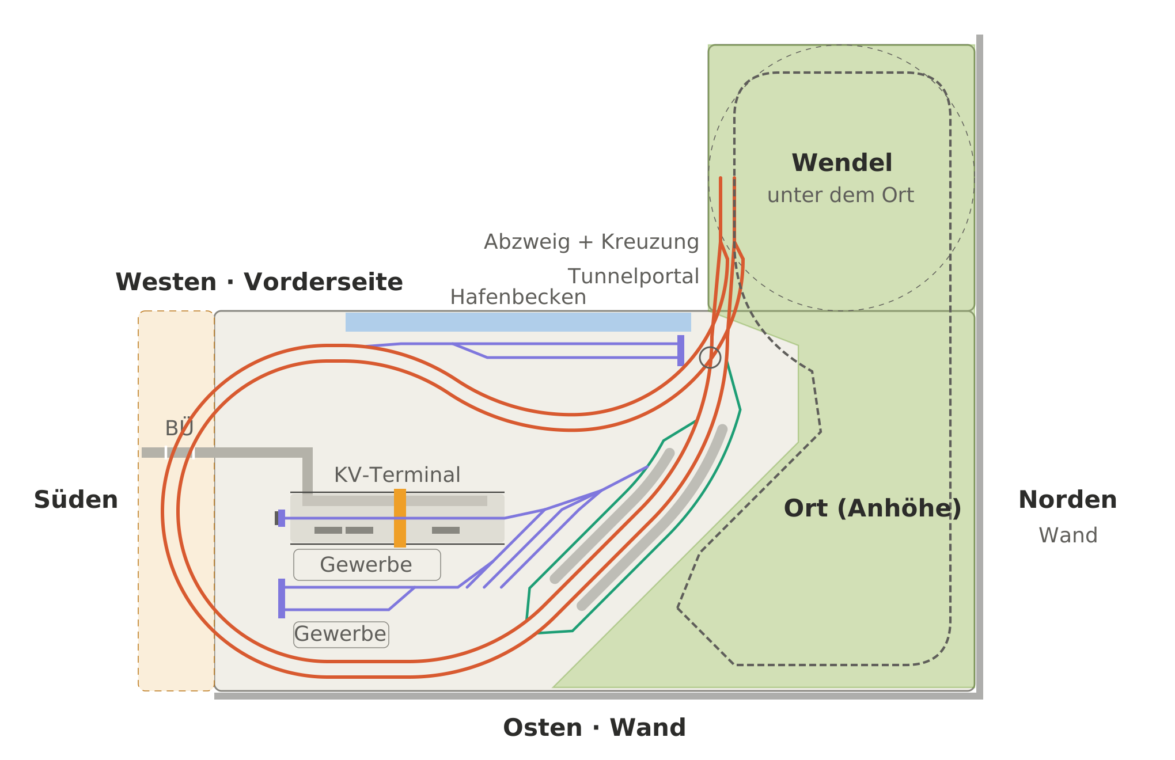
Abb. 2: Obere Ebene – Bahnhof, Ort auf der Anhöhe (grün), Rangiergruppe, KV-Terminal, Gewerbegebiet mit Bahnübergang, Hafen, Straßenbahn (gestrichelt)
- Der Abzweig mit Kreuzung liegt im Tunnel unter dem Ort; die Hauptgleise kommen vorn an der Erweiterung aus dem Tunnelportal.
- Die Ortsplatte über Wendel und Abzweig wird abnehmbar gebaut – ohne Werkzeug.
- Die Kreuzung im Abzweig ist die empfindlichste Stelle: vor dem Einbau einzeln mit allen Loks testen, auch langsam.
- Die Straßenbahn fährt im Ort mit Bögen von mindestens 120 mm Radius.

4.2 Untere Ebene
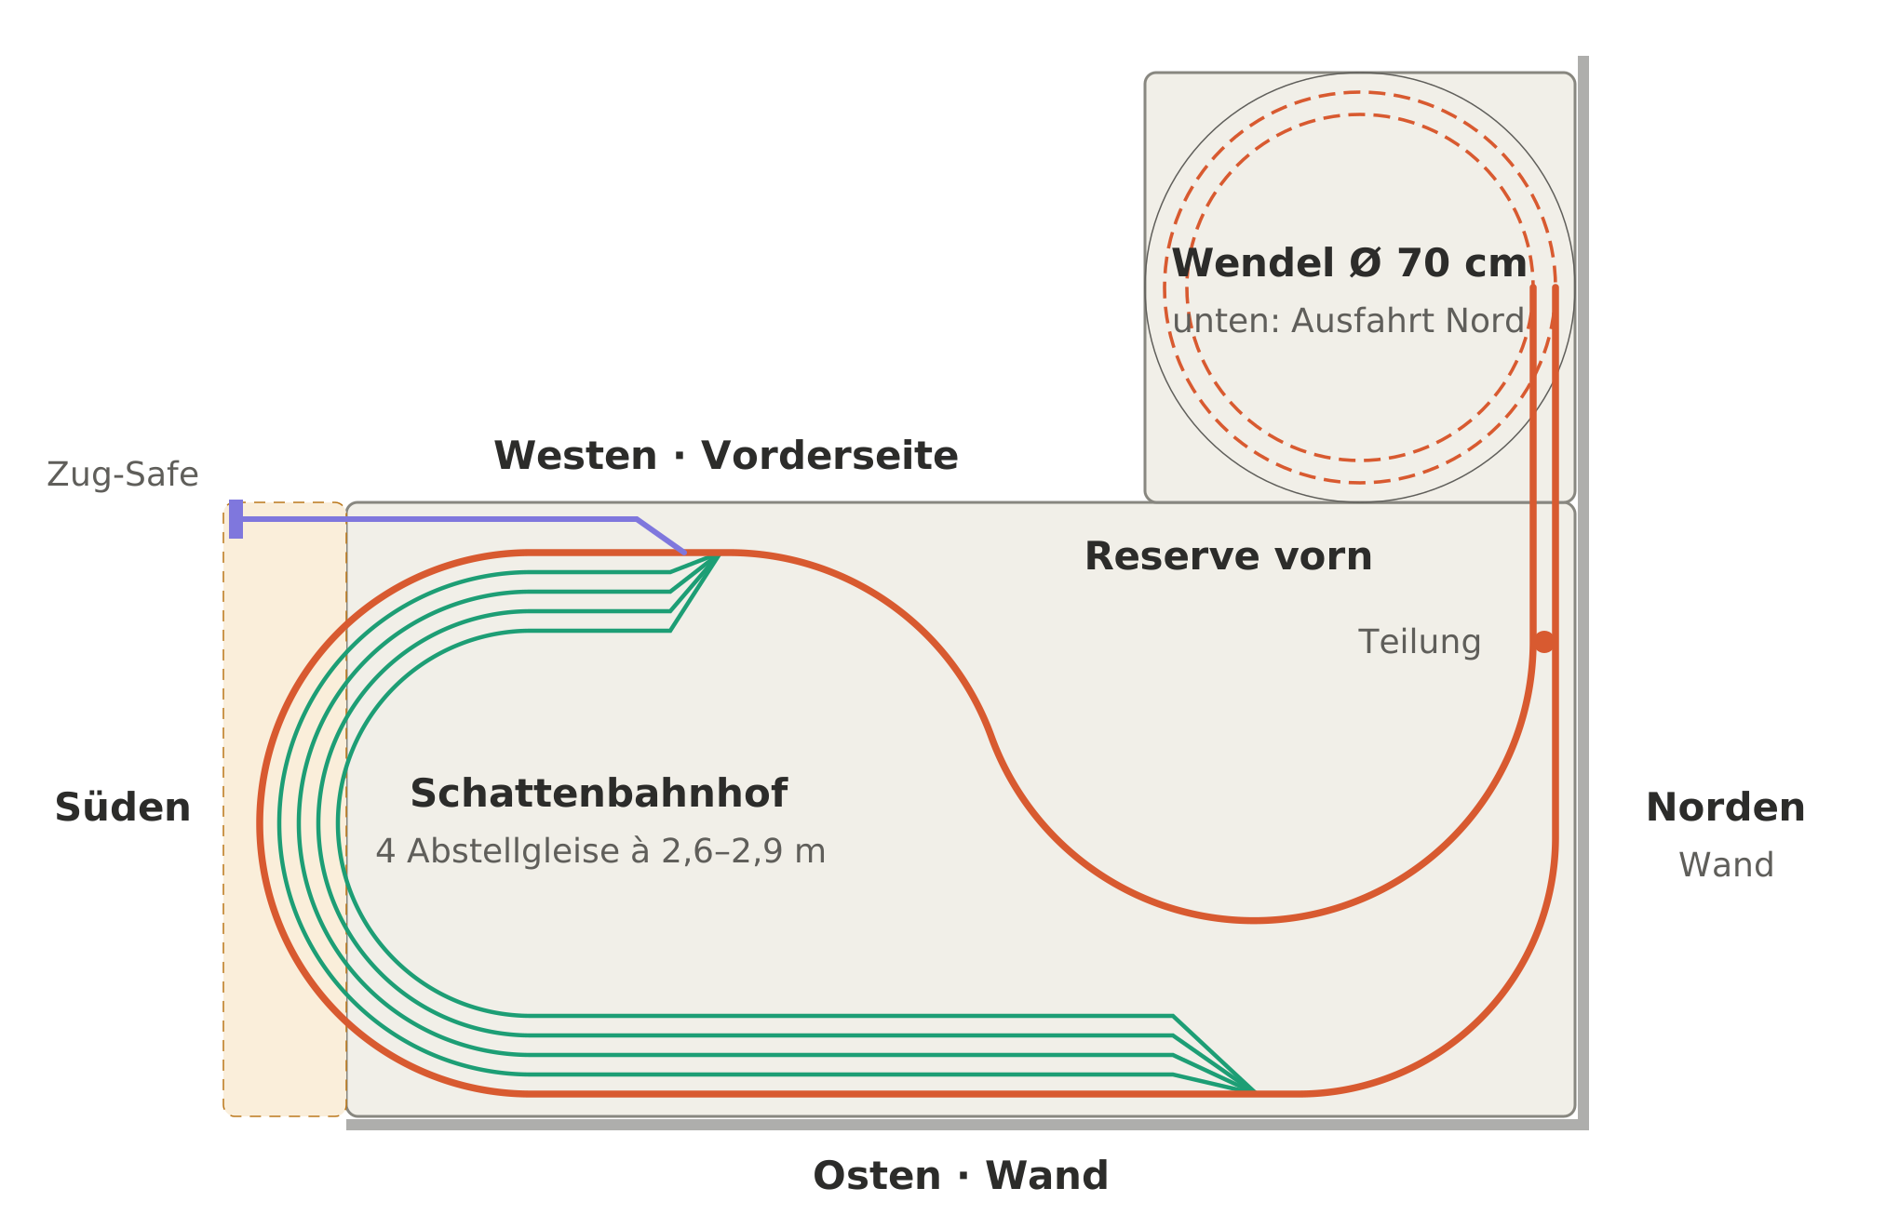
Abb. 3: Untere Ebene – Schattenbahnhof als Tropfenschleife, Aufgleisgleis mit Zug-Safe an der Südkante

4.3 Wendel
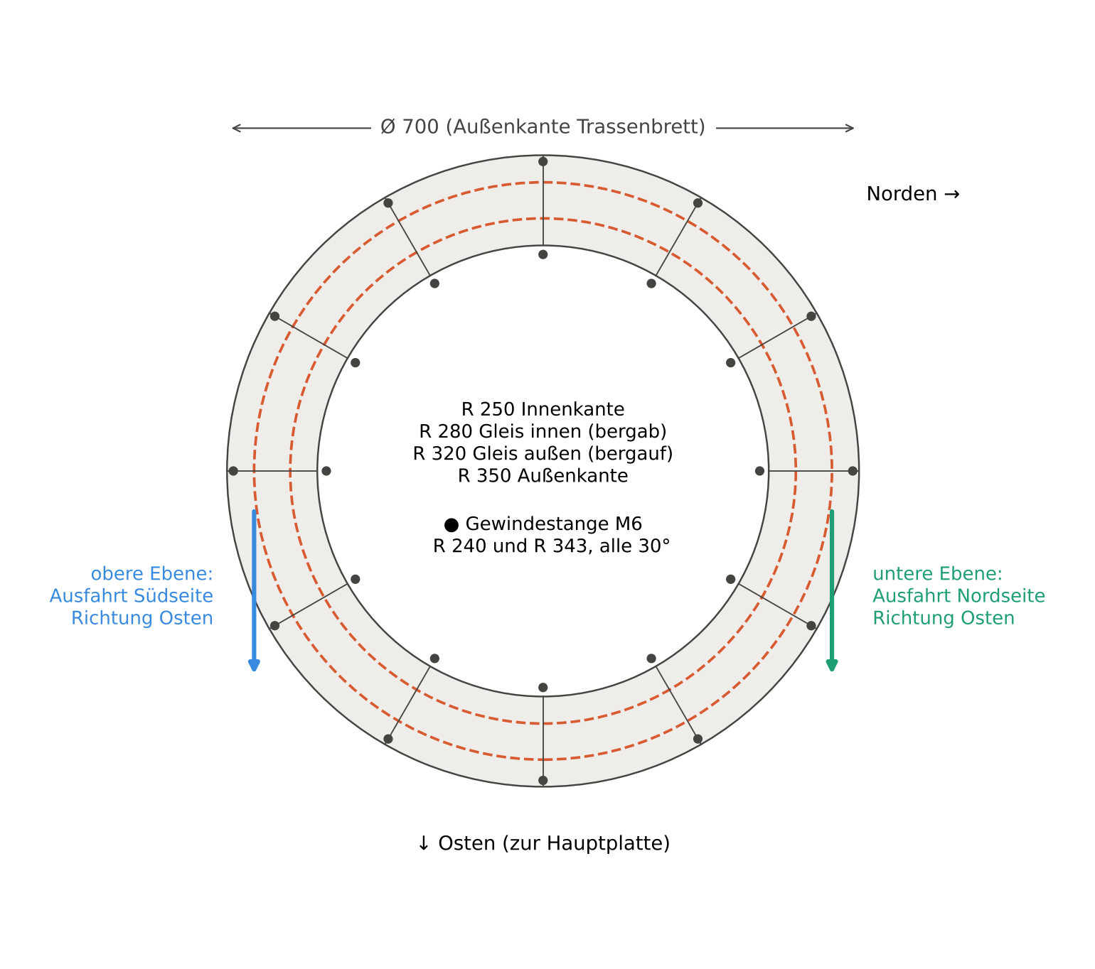
Abb. 4: Wendel – Lage der Ausfahrten und der Gewindestangen

5 Unterbau
Der Unterbau ist noch nicht festgelegt. Die folgenden Punkte sind Planungswerte und Empfehlungen – vor dem Bau entscheiden.
Thema | Empfehlung
Platten | Sperrholz, Planungswert ca. 19 mm für die obere Platte (daraus folgen 155 mm Freiraum bei 174 mm SO–SO)
Stützen der oberen Ebene | nur außerhalb des Lichtraums der Abstellgleise und Weichenstraßen; Lage auf dem 1:1-Plan festlegen
Zugang Schattenbahnhof | Nord- und Ostseite stehen an der Wand: obere Ebene über dem Schattenbahnhof in abnehmbaren Segmenten oder mit Klappen; Weichenstraßen möglichst vorn bzw. im Süden
Erweiterung (Wendel) | 4 mm tiefer als die Grundplatte, damit die erste Wendelplatte bündig ist (7.7)
Revisionsöffnung | in der Wendelmitte ca. Ø 450 mm (innerhalb der inneren Stangen R 240)
Ortsplatte | über Wendel und Abzweig abnehmbar, mit Passstiften

Achtung
Mit 155 mm Freiraum und 1 m Tiefe kommt man an die Wandseite des Schattenbahnhofs kaum heran. Die Zugänge vor dem Bau der oberen Ebene festlegen.

6 Elektrik und Digital

6.1 Konzept
Die Anlage wird digital (DCC) gefahren – teils automatisch per PC, teils von Hand. Die Hauptstrecke, der Wendel und der Schattenbahnhof laufen automatisch über ein Steuerprogramm. Den Rangierbetrieb (Rangiergruppe, KV-Terminal, Gewerbe, Hafen) fährst du von Hand mit der Köf über den Handregler.
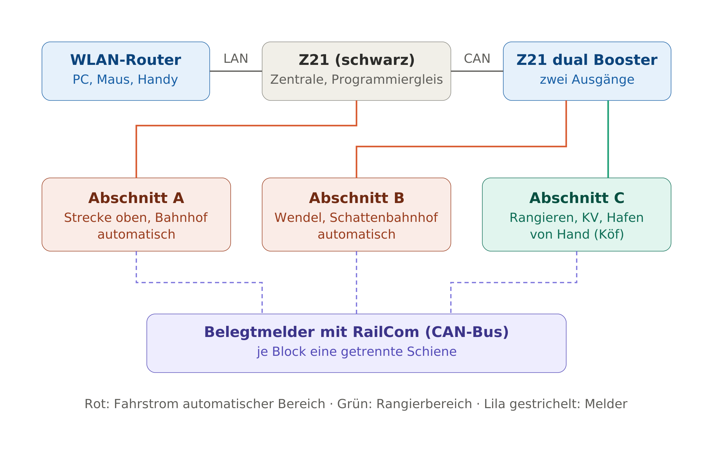
Abb. 5: Aufbau: Zentrale, Booster, drei Stromabschnitte und Belegtmelder
Gerät | Aufgabe
Z21 (schwarz) | Zentrale mit eigenem Programmiergleis, LAN zum Router, CAN-Bus für Melder und Booster; versorgt Abschnitt A
Z21 dual Booster | zwei getrennte Ausgänge für Abschnitt B (Wendel, Schattenbahnhof) und C (Rangierbereich)
WLAN-Router | verbindet PC, Handy-App und Z21 WLANMAUS (die Z21 multiMAUS wird per Kabel an den X-Bus gesteckt)
Belegtmelder mit RailCom | melden, wo welche Lok steht – Grundlage für den Automatikbetrieb
Steuerprogramm (PC) | iTrain, Rocrail oder TrainController – fährt die Züge im Automatikbereich

Hinweis
Vor dem Kauf die aktuellen Gerätebezeichnungen und Bus-Anschlüsse beim Hersteller prüfen. Wichtig ist das Prinzip: eine Zentrale mit Programmiergleis, ein Booster mit zwei Ausgängen und RailCom-fähige Melder.

6.2 Stromabschnitte
Abschnitt | Bereich | Versorgung | Betrieb
A | Strecke obere Ebene, Bahnhof, Abzweig | Z21 | automatisch
B | Wendel, Schattenbahnhof, Aufgleisgleis | Booster Ausgang 1 | automatisch
C | Rangiergruppe, KV-Terminal, Gewerbe, Hafen | Booster Ausgang 2 | von Hand

- Jeder Abschnitt hat seine eigene Kurzschlussabschaltung: Ein Kurzschluss beim Rangieren hält den Schattenbahnhof nicht an.
- An den Grenzen zwischen zwei Abschnitten werden beide Schienen getrennt (isolierende Schienenverbinder).
Achtung
Die Polarität an jeder Abschnittsgrenze muss gleich sein – sonst gibt es beim Überfahren einen Kurzschluss. Farbregel konsequent einhalten (siehe 6.3).

6.3 Verkabelung
Schritt 1 Farbregel festlegen
Für die zweigleisige Strecke im Richtungsbetrieb: rot = linke Schiene in Fahrtrichtung, schwarz = rechte Schiene. In Bereichen ohne feste Fahrtrichtung (Schattenbahnhof, Rangieren, Hafen) die Farbe vom anschließenden Streckengleis weiterführen. Auf einen Zettel schreiben und an die Anlage kleben. Beispiel Wendel: siehe 7.7.
Schritt 2 Hauptleitung
Je Abschnitt zwei Drähte 1,5 mm² unter der Platte entlang der Gleise, leicht verdrillt. Sternförmig vom Gerät zum Abschnitt – keine geschlossene Ringleitung.
Schritt 3 Einspeisungen
Dünne Drähte 0,25–0,5 mm² von unten an die Schienen löten – möglichst an jedes Stück Flexgleis, mindestens alle 1–1,5 m. Bohrung Ø 1,5 mm durch Kork und Platte, Draht vor dem Verlegen an die Schienenunterseite löten.
Tipp
Bei Code 55 ist der Schienenfuß sehr schmal. Draht vorher verzinnen, Lötkolben heiß und kurz (2–3 s), damit die Schwellen nicht schmelzen.

Schritt 4 Unifrog-Weichen
Unifrog-Weichen brauchen keine isolierenden Schienenverbinder. Den Herzstückdraht an einen Umschaltkontakt am Weichenantrieb oder an einen elektronischen Herzstückpolarisator anschließen.
Weichenantriebe am besten langsam laufend (Motor oder Servo) mit Weichendecoder.
Achtung
Ohne angeschlossenes Herzstück bleibt die Köf mit ihrem kurzen Radstand auf jeder Weiche stehen. Im Rangierbereich ist das Herzstück deshalb Pflicht.

Schritt 5 Kreuzung am Abzweig
Peco liefert Code-55-Kreuzungen in Spur N nach unserem Stand als Insulfrog (z. B. SL-394F – Typ und Winkel beim Kauf prüfen). Dann ist keine Polarisierung nötig, die Herzstücke sind aber stromlos. Für die Streckenloks ist das unkritisch, die Köf fährt dort nicht.
Sollte es doch eine Unifrog-Ausführung sein: je Herzstück einen elektronischen Herzstückpolarisator. Vor dem Einbau einzeln mit allen Loks testen.
Schritt 6 Münztest
Nach jedem verkabelten Abschnitt mit einer Münze an mehreren Stellen über beide Schienen tippen. Die Abschaltung muss sofort auslösen. Tut sie es nicht oder nur träge: Leitung zu dünn, zu lang oder schlechte Lötstelle.

6.4 Blöcke und Belegtmelder
Für jeden Block wird eine Schiene (immer dieselbe Seite) mit isolierendem Schienenverbinder getrennt. Die Einspeisung dieser Schiene läuft über einen Ausgang des Melders, die andere Schiene bleibt durchgehend an der Hauptleitung.
Bereich | Blöcke | Bemerkung
Bahnhof (4 Gleise) | 8 | je Gleis Halteabschnitt und Bremsabschnitt
Strecke obere Ebene | ca. 6 | je Richtung 3 Blöcke
Wendel | 6 | je Gleis 3 Blöcke
Schattenbahnhof (4 Abstellgleise) | 12 | je Gleis 3 Abschnitte – zwei Züge hintereinander
Durchgehendes Hauptgleis unten | 2
Ein- und Ausfahrt, Aufgleisgleis | 3
Rangierbereich | ca. 4 | Übergabegleis, Annäherung Bahnübergang
Summe | ca. 41 | 6 Melder mit je 8 Abschnitten reichen mit Reserve

Tipp
Die Blockgrenzen schon beim Gleisverlegen festlegen und die Trennstellen beim Kork-Kleben markieren – nachträglich sind sie unter dem Schotter schwer zu finden.

6.5 Belegtanzeige im Gleisbild
Für die Anzeige im Gleisbild brauchst du keine zusätzlichen Decoder in den Loks. Notwendig sind nur die Belegtmelder, getrennte Blöcke und das Gleisbild im Steuerprogramm. Damit die Anzeige zuverlässig ist, gehören aber noch einige Dinge dazu.
Baustein | Wozu | Pflicht?
Belegtmelder (z. B. M1 am Wendel) | meldet Stromfluss im Block an die Zentrale | ja
Getrennte Blöcke | eine Schiene je Block über einen Melderkanal | ja
Gleisbild im Steuerprogramm | jedem Block seinen Melderkanal zuordnen | ja
Widerstandsachsen | damit auch Wagen ohne Beleuchtung erkannt werden | ja – mindestens im letzten Wagen
RailCom in Decoder und Melder | zeigt, welche Lok im Block steht | empfohlen
Weichendecoder | Weichen und Fahrstraßen per Klick stellen | für Automatik ja
Rückmeldung Weichenlage | meldet, ob die Weiche wirklich umgelaufen ist | optional

Schritt 1 Widerstandsachsen einbauen
Mindestens der letzte Wagen jedes Zuges bekommt eine Achse mit Widerstand – besser jeder Wagen, dann wird auch ein abgerissener Zugteil erkannt.
Üblich in Spur N: ca. 10 kΩ je Achse. Möglich sind fertige Widerstandsradsätze, ein SMD-Widerstand (Bauform 0603 oder 0805) mit Leitsilber zwischen Rad und Achse oder ein Strich Leitlack auf der isolierten Seite.
Achtung
Ohne Widerstandsachse „sieht“ die Anlage einen Wagen nicht, der allein in einem Block steht. Im Schattenbahnhof und im Wendel kann der nächste Zug dann auffahren.

Tipp
Wagen mit Innenbeleuchtung (z. B. die S-Bahn) werden meist schon über die Beleuchtung erkannt. Mit einer Lok und einem einzelnen Wagen im Block testen.

Schritt 2 RailCom einschalten
In jedem Lokdecoder RailCom aktivieren (ESU und Zimo: im Decoder einstellbar, meist über CV 29 und CV 28). Die schwarze Z21 erzeugt die nötige Austastlücke selbst.
Im Steuerprogramm prüfen, ob beim Einfahren in einen Block die richtige Lokadresse erscheint.
Schritt 3 Weichendecoder
Für Automatik und Fahrstraßen braucht jede Weiche einen Antrieb mit Weichendecoder. Das Unifrog-Herzstück wird aus dem Block gespeist, in dem die Weiche liegt – also über den Melderkanal dieses Blocks. Bei Unifrog-Weichen sollte der Antrieb (oder der Decoder) einen Umschaltkontakt für das Herzstück haben – sonst einen Herzstückpolarisator verwenden (siehe 6.3).
Langsam laufende Antriebe (Motor oder Servo) schonen die feinen Code-55-Weichen.
Schritt 4 Rückmeldung der Weichenlage (optional)
Ein Endlagenkontakt am Antrieb meldet über einen freien Melderkanal, ob die Weiche wirklich umgelaufen ist. Für den Automatikbetrieb ist das zusätzliche Sicherheit, aber kein Muss.
Kontrolle
Jeden Block mit Lok und mit einem einzelnen Wagen testen: Beide müssen im Gleisbild als belegt erscheinen.

7 Bauanleitung Gleiswendel

7.1 Das Prinzip
Der Wendel besteht aus flachen 30°-Platten, 4 mm dick, aus PETG. Jede Platte wird eben gedruckt und liegt beim Einbau auf zwei Auflagerpaaren, die von Stoß zu Stoß um 4,25 mm höher stehen. Die Platte biegt sich dabei leicht in die Steigung – genau wie die Sperrholz-Wendel (z. B. NOCH LAGGIES), nur gedruckt.
Die Steigung entsteht also nur über die Höhe der Auflager an den Gewindestangen, nicht im Bauteil. Dadurch sind alle Platten gleich, und das Trassenbrett ist überall nur 4 mm dick.
- Leitkante (Sicherung gegen Absturz) außen auf der Oberseite: R 347–350, 10 mm hoch.
- Randleiste innen auf der Oberseite: R 250–254, 4 mm hoch – sie versteift die Platte. Die Unterseite bleibt komplett eben, also kein Stützmaterial.
- Die Platten sind in der Ebene mit einem Schwalbenschwanz verbunden: Nut am 0°-Ende, Zapfen am 30°-Ende.
- Flache Konsolen an jedem Stoß, innen und außen, auf Gewindestangen M6. Die Höhe stellst du mit den Muttern ein.
- Gleisbettung aus TPU 95A unter jedem Gleis und Filzscheiben an den Konsolen für leisen Lauf.
Achtung
Unter den Gleisen (R 268 bis R 332) darf nichts unter der Platte hängen – dort fährt die darunterliegende Windung. Die Konsolen sitzen deshalb nur am Innen- und Außenrand.

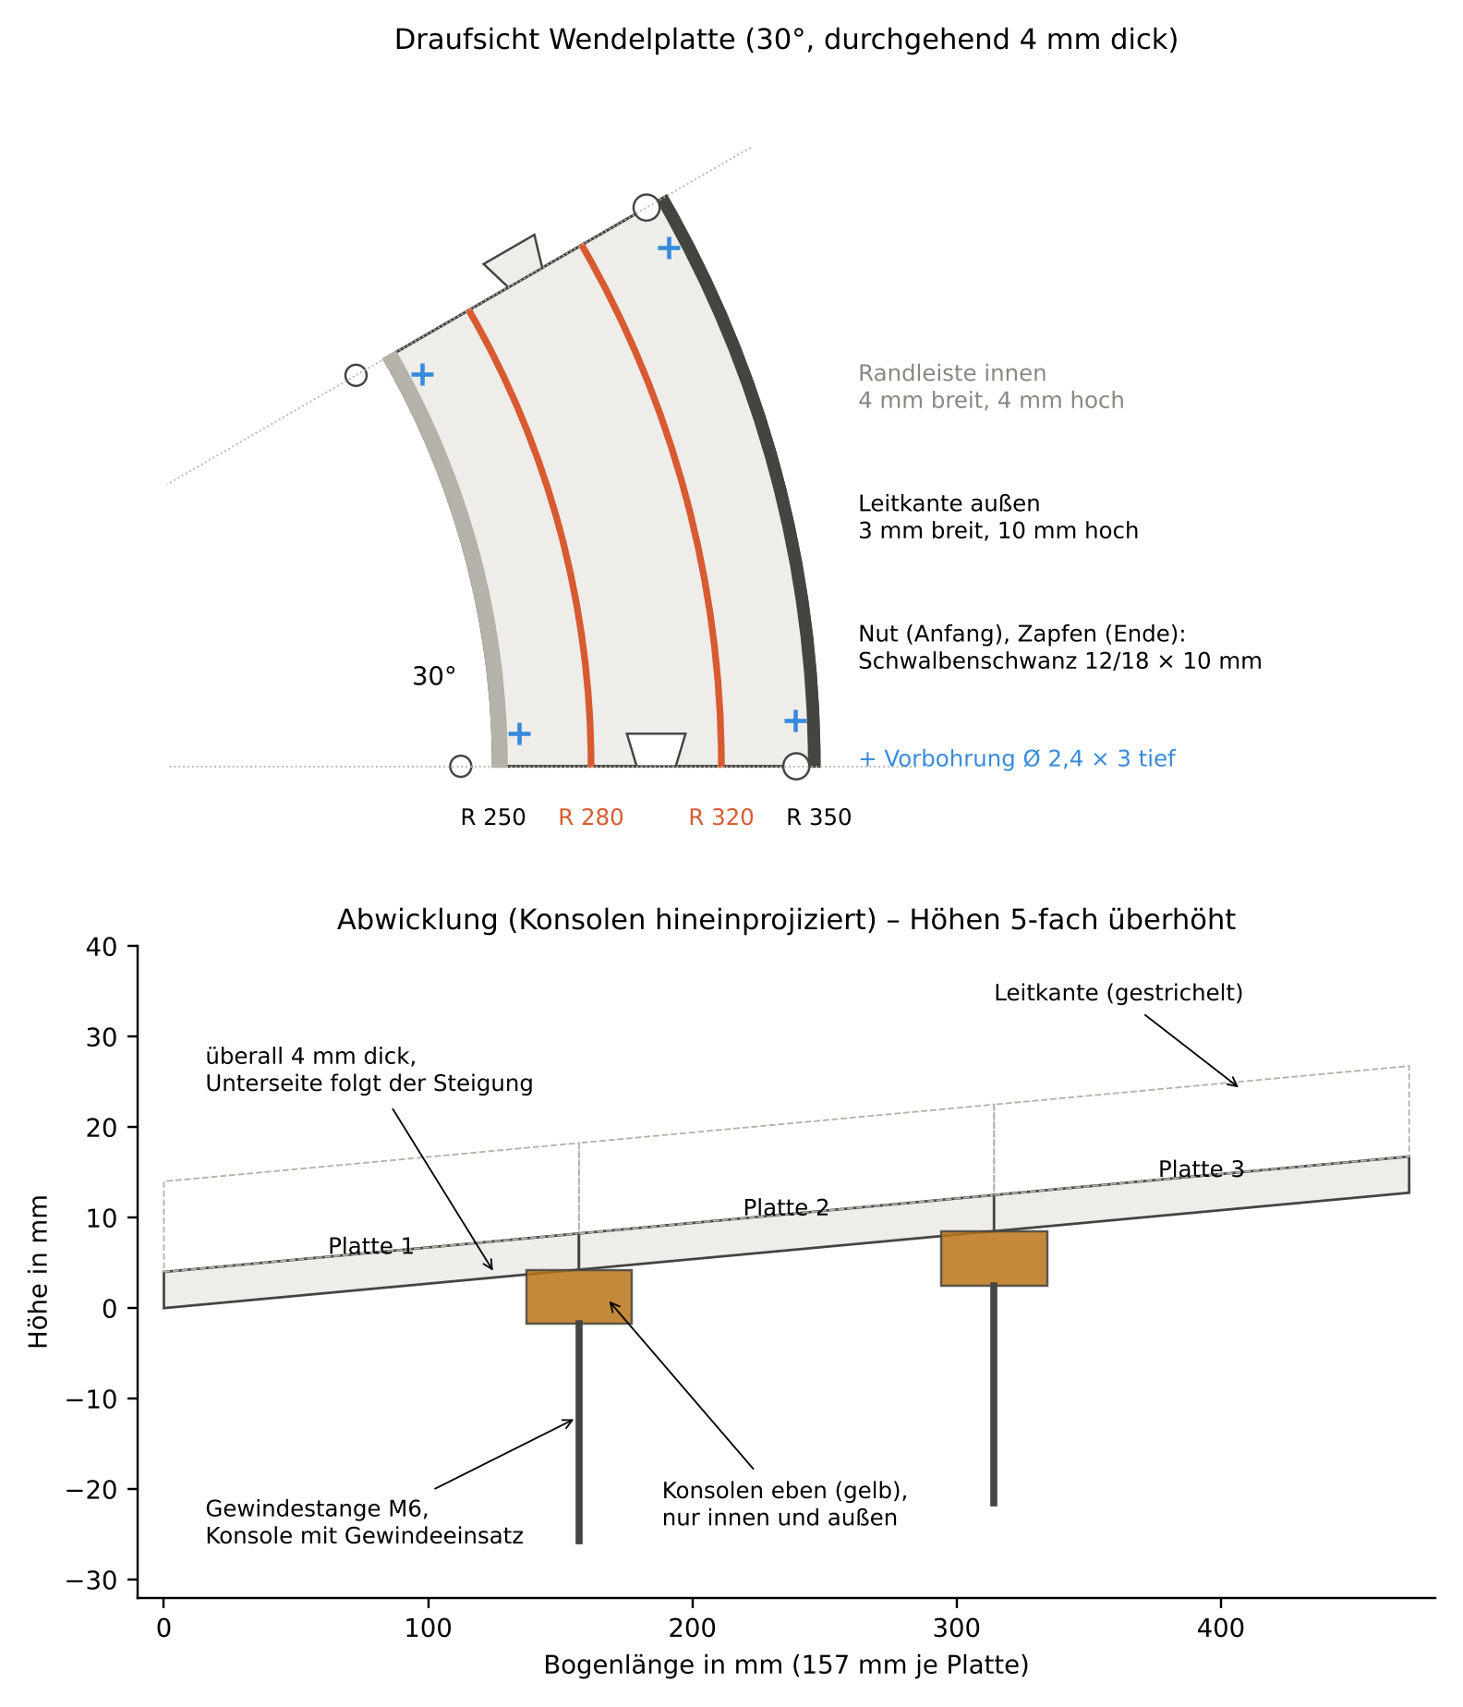
Abb. 6: Wendelplatte – Draufsicht mit Schwalbenschwanz und Ausklinkungen; Abwicklung mit flachen Konsolen

7.2 Datei HA_01_Wendelplatte
Schritt 1 Neue Konstruktion anlegen
Datei → Neue Konstruktion. Speichern als HA_01_Wendelplatte. Im Browser unter Dokumenteinstellungen → Einheiten auf mm prüfen.
Schritt 2 Parameter anlegen
ÄNDERN → Parameter ändern (Change Parameters). Mit + bei den Benutzerparametern nacheinander anlegen:
Dialog „Parameter ändern – Benutzerparameter“
R_innen | 250 mm
R_aussen | 350 mm
Winkel | 30 deg
Dicke | 4 mm
Leit_h | 10 mm
Leit_b | 3 mm
Rand_h | 4 mm
Rand_b | 4 mm

Schritt 3 Ringsektor skizzieren
ERSTELLEN → Skizze erstellen, Ebene XY.
Zwei Kreise – Mittelpunkt/Durchmesser um den Ursprung: Durchmesser „2 * R_innen“ und „2 * R_aussen“.
Zwei Linien vom Ursprung: eine auf der X-Achse (0°), eine unter Winkel gegen den Uhrzeigersinn. Mit Skizzenbemaßung (D) den Winkel zwischen beiden auf Winkel setzen.
Kontrolle
Im Ringsektor zwischen den Kreisen und den beiden Linien erscheint eine geschlossene, hellblau hinterlegte Fläche.

Schritt 4 Schwalbenschwanz-Nut am 0°-Ende
In derselben Skizze am 0°-Rand die Nut zeichnen: an der Kante 12 mm breit, in 10 mm Tiefe 18 mm breit, Mitte auf R 300. Mit Linie als Trapez zeichnen, das in den Sektor hineinragt (Richtung 30°).
Schritt 5 Zapfen am 30°-Ende per Kopie
Die vier Trapezlinien auswählen, ÄNDERN → Verschieben/Kopieren (M).
Dialog „Verschieben/Kopieren“
Typ | Drehen
Achse | Ursprung (Z-Achse)
Winkel | Winkel (30 deg)
Kopie erstellen | Ja (Häkchen)

Schritt 6 Spiel einbauen
Die kopierten Zapfenlinien mit ERSTELLEN → Versatz (O) um 0,15 mm nach innen versetzen. Zusammen ergibt das 0,3 mm Spiel – im PLA-Test mit vier Varianten (0,15 bis 0,30 mm je Seite) hat 0,15 mm am besten gepasst, 0,1 mm war zu stramm. Die unversetzten Kopien löschen. Skizze beenden.
Kontrolle
Am 30°-Ende ragt der Zapfen aus dem Sektor heraus, am 0°-Ende ist die Nut eingeschnitten. Zapfen und Nut haben dieselbe Form, der Zapfen ist rundum 0,15 mm kleiner. Der Zapfen wird von oben senkrecht in die Nut gedrückt, nicht seitlich eingeschoben.

Schritt 7 Platte extrudieren
ERSTELLEN → Extrusion (E). Profil: Ringsektor ohne die Nut, plus die Zapfenfläche (Strg gedrückt halten). Abstand Dicke, Vorgang Neuer Körper.
Schritt 8 Leitkante und Randleiste
Skizze auf der Oberseite der Platte: Kreis „2 * (R_aussen − Leit_b)“ und Kreis „2 * (R_innen + Rand_b)“ um den Ursprung.
Extrusion des äußeren Rings (R 347–350) um Leit_h, Vorgang Verbinden.
Extrusion des inneren Rings (R 250–254) um Rand_h, Vorgang Verbinden.
Achtung
Leitkante und Randleiste nicht über den Zapfen hinausführen – sie enden am Sektorrand. Sonst klemmt der Schwalbenschwanz beim Zusammenstecken.

Schritt 9 Ausklinkungen für die äußeren Gewindestangen
Skizze auf XY: je ein Kreis Ø 8 mm bei R 343 auf der 0°-Linie und auf der 30°-Linie. Extrusion, Ausmaß Alle, Vorgang Ausschneiden.
Es entstehen zwei halbe Aussparungen – zusammen mit der Nachbarplatte eine volle.
Schritt 10 Langlöcher für die Konsolenstifte
Skizze auf XY (Unterseite), an beiden Enden: auf R 258 und auf R 343 je ein Rechteck 4,0 mm (in Laufrichtung) × 4,6 mm (radial), Mitte 10 mm vom Plattenende.
Extrusion 3,4 mm nach oben, Vorgang Ausschneiden. Das Loch ist in Laufrichtung spielfrei (Passprobe Variante 1) und hat radial 0,3 mm Luft je Seite für die Wärmeausdehnung.
Achtung
Keine Schrauben ins Plattenmaterial (Ratsbeschluss 09.11.): Bei 4 mm PETG reißt ein Gewinde nach wenigen Malen Lösen aus. Die Platte wird nur über Stifte, Stange und Klemmbock gehalten.

Schritt 11 Exportieren
Rechtsklick auf den Körper → Als Netz speichern → Format 3MF. In Bambu Studio mit Auf Fläche legen (F) die Unterseite aufs Bett legen.
Tipp
Eine Platte ist ca. 191 × 110 mm groß. Zwei Platten um 180° gedreht ineinander gelegt brauchen etwa 191 × 225 mm und passen damit vermutlich zusammen aufs A1-Bett – in Bambu Studio prüfen. Das halbiert die Zahl der Druckaufträge.

7.3 Datei HA_02_Konsolen
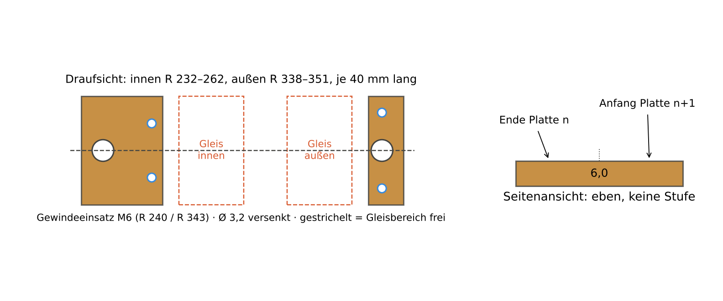
Abb. 7: Flache Konsolen innen und außen – der Gleisbereich bleibt frei
Schritt 1 Konsole innen
Neue Konstruktion HA_02_Konsolen. Skizze auf XY: Rechteck 30 × 40 mm (30 mm radial = R 232 bis R 262). Extrusion 6 mm, Vorgang Neuer Körper.
Bei R 240 (8 mm vom Innenrand) mittig eine Bohrung Ø 6,5 für die Stange. Oben zwei Stifte Ø 4 × 3 mm bei R 258, je 10 mm links und rechts der Mitte (je Plattenende einer).
Achtung
Keil-Oberseite: Die Platten steigen in Laufrichtung (innen 3,2 %, außen 2,4 %), die Konsole liegt aber waagerecht auf den Muttern. Deshalb ist die Oberseite der Konsole ein Keil: in der Mitte (Fuge) 6 mm, bergauf bis +0,6 mm (innen) bzw. +0,5 mm (außen). Die kleine Fase unten an einer Stirnseite zeigt bergauf – beim Einbau darauf achten.

Schritt 2 Konsole außen
Zweites Rechteck 13 × 40 mm (R 338 bis R 351), Extrusion 6 mm, Vorgang Neuer Körper.
Bei R 343 (5 mm vom Innenrand) mittig Ø 6,5. Oben zwei Stifte Ø 4 × 3 mm bei R 343, je 10 mm links und rechts der Mitte.
Schritt 3 Klemmbock (HA_02_Klemmbock)
Für jeden Stoß einer, auf der Innenstange: Bein 15,5 × 14 × 7,7 mm (R 234–249,5) steht neben der Platte auf der Innenkonsole, Deckel 21 × 14 × 3 mm reicht bis R 255 über die Randleiste. Bohrung Ø 6,5 bei R 240.
Das Bein ist 0,2 mm niedriger als Platte + Randleiste (7,9 mm) – beim Anziehen der Mutter drückt der Deckel die Platte mit Vorspannung auf die Konsole. Unterseite und Zungen-Unterseite sind schräg wie die Platte, die Oberseite ist waagerecht, damit Scheibe und Mutter gerade aufliegen; die Fase oben zeigt bergauf. In PETG drucken, Oberseite nach unten.
Schritt 4 Auf zwei Muttern
Jede Konsole sitzt auf zwei Muttern M6 (Mutter + Kontermutter) mit Unterlegscheibe. Außen kommt oben keine Mutter hin – sie stieße an die Leitkante. Innen hält der Klemmbock mit einer Mutter von oben Platte und Konsole fest. Die Höhe stellst du an der oberen der beiden Muttern ein und konterst mit der unteren.
Gewindeeinsätze wurden verworfen: In der nur 13 mm breiten Außenkonsole bliebe neben einem Einsatz Ø 8 kaum 1 mm Wand.
Tipp
Bedarf für den ganzen Wendel: 24 Gewindestangen M6 (160–210 mm, aus 5 × 1 m), ≈ 200 Muttern M6 DIN 934 (76 Konsolen × 2, 38 Klemmböcke, 24 Stangen unten × 2 – mit Reserve 250), ≈ 160 Scheiben M6 DIN 125. Beim Absägen vorher eine Mutter aufdrehen und danach wieder abdrehen – das richtet das Gewinde.

Schritt 5 Sonderkonsole an der unteren Ausfahrt (HA_02_Sonderkonsole_60)
Die Außenstange bei 60° wird auf R 395 versetzt, damit sie nicht zwischen den Ausfahrgleisen steht. Die Sonderkonsole ist 64 × 40 × 5 mm: Stangenbohrung Ø 6,5 bei 57 mm (R 395), Stifte Ø 4 × 3 mm bei 5 mm (R 343) ±10 mm.
Da die Stange alle Windungen trägt, brauchst du sie dreimal: an den Stößen 11, 23 und 35.
Schritt 6 Anlaufklötze (HA_04_Anlaufkloetze)
Die Stöße 1–4 liegen zu tief für eine Konsole mit Muttern darunter (2,1 bis 14,9 mm). Statt eines großen Sockels gibt es acht kleine Klötze – je Stoß einen innen (30 × 40 mm) und einen außen (13 × 40 mm) – mit den Höhen 2,125 / 6,375 / 10,625 / 14,875 mm.
Jeder Klotz hat die Bohrung Ø 6,5 für die durchgehende Stange und eine Senkbohrung Ø 3,5 zum Festschrauben auf der Erweiterung. Die Platten werden auf den Klötzen mit etwas Silikon fixiert.
Schritt 7 Ausfahrplatte oben (HA_05_Ausfahrplatte)
Ebene Platte 220 × 100 × 4 mm für die obere Ausfahrt nach Osten, mit Nut für den Zapfen der letzten Wendelplatte, halber Ausklinkung bei R 343, Leitkante (4 mm breit, 10 mm hoch) und Randleiste.
Bohrung Ø 7 für die Außenstange bei 300° – dort liegt die Platte auf einer Mutter mit Unterlegscheibe auf. Auf der Ausfahrplatte wird Kork (2 mm) statt TPU verlegt.
Kontrolle
Die Konsolen sind ganz eben – keine Stufe. Außen liegt die Konsole mit R 338 knapp außerhalb der ausschwenkenden Wagenenden (ca. R 334). Unter jedem Stoß liegen beide Plattenenden auf derselben Konsole, die Mitte der Konsole liegt genau unter der Fuge.

Hinweis
Den sanften Übergang am Anfang und Ende stellst du über die Höhen der Anlaufklötze und der letzten Konsole ein (siehe 7.6).

7.4 Datei HA_03_Gleisbettung
Unter jedem Gleis liegt eine gedruckte Bettung aus TPU 95A. Sie dämpft das Fahrgeräusch, weil die dünne PETG-Platte sonst wie ein Resonanzboden wirkt. Die Bettung wird lose gedruckt und weich aufgeklebt – nicht in die Platte eingedruckt.
Schritt 1 Parameter
Neue Konstruktion HA_03_Gleisbettung, Parameter anlegen:
Dialog „Parameter ändern – Benutzerparameter“
R_gleis | 320 mm (danach 280 mm für das innere Gleis)
Breite | 18 mm
Dicke_Bett | 2 mm – genau so dick wie dein Kork auf der übrigen Anlage
Winkel | 30 deg

Achtung
Korkdicke vorher messen und Dicke_Bett darauf setzen. Dann liegen Wendel und Anlage am Übergang auf gleicher Höhe.

Schritt 2 Bogenstreifen
Skizze auf XY: zwei Kreise um den Ursprung mit Durchmesser „2 * R_gleis − Breite“ und „2 * R_gleis + Breite“. Zwei Linien vom Ursprung unter 0° und Winkel.
Extrusion des Ringstücks um Dicke_Bett, Vorgang Neuer Körper.
Schritt 3 Vier Varianten exportieren
Jeweils über Parameter ändern umstellen und als 3MF speichern:
außen 30° (R_gleis 320) und innen 30° (R_gleis 280) – die Regelstreifen
außen 15° und innen 15° (Winkel 15 deg) – je einer am Anfang und am Ende des Wendels
Kontrolle
Bedarf: je Gleis 41 Streifen 30° und 2 Streifen 15°. Durch die halben Stücke an den Enden liegen alle Streifenstöße 15° versetzt zu den Plattenstößen.

Hinweis
Druckeinstellungen für TPU 95A: siehe Anhang B.

7.5 Probelauf vor der Serie
Schritt 1 Probeplatten drucken
Drei Platten und vier Konsolenpaare drucken (drei Platten haben vier Stöße), auf acht Gewindestangen montieren. Stöße auf 0 / 4,25 / 8,5 / 12,75 mm (Regelsteigung), ein Stück Flexgleis darüberlegen.
Zusätzlich den Anlauf testen: Anlaufklötze mit 0 / 2,125 / 6,375 mm.
Schritt 2 Bettung im Vergleich
Auf die erste Platte TPU-Bettung, auf die zweite Kork, die dritte bleibt nackt. Eine Lok langsam über alle drei fahren lassen und hinhören – so weißt du, was die Bettung bringt.
Schritt 3 Biegung prüfen
Die Platte muss sich ohne Gewalt auf die Konsolen legen und satt aufliegen. Sie wird dabei nicht nur gebogen, sondern leicht verwunden – genau das soll der Probelauf zeigen. Steht sie in der Mitte hoch, die Schrauben langsam anziehen – PETG gibt nach.
Schritt 4 Fahrzeugtest
ICE und Doppelstockwagen langsam darüberschieben. Prüfen: kein Knick am Stoß, kein Streifen an der Leitkante, Stromabnehmer berührt nichts.
Schritt 5 Lichtraum an den Außenstangen
Wagenenden schwenken im Bogen nach außen, bei ICE und Doppelstockwagen bis ca. R 334. Bis zur Außenkonsole (R 338) und zur Filzscheibe bleiben nur ca. 2–4 mm – mit dem längsten Wagen prüfen.
Achtung
Lichte Höhe zwischen den Windungen: regulär ca. 42 mm, an Stoß 0 und 42 ca. 40 mm, an den Ausfahrten nur 35–37 mm über SO (7.7). Stromabnehmer im Wendelbetrieb auf max. ca. 33 mm über SO begrenzen oder festlegen.

Kontrolle
Erst wenn der Probelauf passt, die übrigen Platten drucken – 42 Stück für 3,5 Umdrehungen.

7.6 Montage
Schritt 1 Anlaufklötze und Gewindestangen setzen
Die Lage der Stangen anzeichnen (Wendelmitte, R 240 und R 343, alle 30°; bei 60° außen R 395). Stangen M6 mit Einschlagmuttern oder Muttern und Unterlegscheiben von unten befestigen.
Die acht Anlaufklötze (Stoß 1–4) über die Stangen schieben und auf die Erweiterung schrauben. Unter jede Konsole eine dünne Filzscheibe (Ø ca. 12 mm, mittig gelocht) legen – nur unten.
Schritt 2 Höhen einstellen
Höhe der Auflage-Oberkante am Stoß Nummer k (gezählt ab der Einfahrt unten, Einfahrt = 0), gemessen ab Oberkante Erweiterung:
Stoß 0: 0 mm · Stoß 1–4: Anlaufklötze (2,125 / 6,375 / 10,625 / 14,875 mm)
Stoß 5–41: Konsolen, Formel: Höhe = 2,125 + (k − 1) × 4,25 mm (Stoß 41 = 172,125 mm)
Stoß 42: 174,25 mm – die letzte Platte steigt wieder nur um 2,125 mm.
Innere und äußere Konsole eines Stoßes immer auf gleiche Höhe. Höhe an der oberen Mutter einstellen, mit der unteren kontern.
Tipp
Höhenlehre selbst drucken: ein Klötzchen mit Stufen in 4,25-mm-Schritten. Oder einen Holzklotz auf die erste Höhe schneiden und danach jede Konsole mit einem 4,25-mm-Distanzstück gegen die vorige einstellen.

Schritt 3 Platten einsetzen
Die Platten der Reihe nach einschieben: Zapfen der unteren Platte in die Nut der nächsten. Jedes Plattenende auf die beiden Stifte der Konsolen setzen, Schwalbenschwänze mit dünnflüssigem Sekundenkleber verkleben. Innen den Klemmbock auf die Stange setzen, Scheibe und Mutter darauf und leicht anziehen. Außen keine Mutter von oben – die Stange läuft frei weiter. Höhe nur an Mutter und Kontermutter unter der Konsole einstellen (Metall gegen Metall kontern, nie das PETG einklemmen).
Schritt 4 Bettung aufkleben
TPU-Streifen mittig auf R 320 und R 280 legen, an jedem Ende mit einem 15°-Streifen beginnen. Mit Silikon oder Acrylkleber dünn aufkleben – kein Sekundenkleber, der überträgt den Schall wieder auf die Platte.
Schritt 5 Gleis verlegen
Flexgleis außen (bergauf) und innen (bergab) mittig auf die Bettung legen. Flexgleis in R 280/320 federt zurück: vorbiegen und die Schienenstöße im Bogen verlöten. Schienenstöße versetzt zu den Platten- und Bettungsstößen anordnen. Nur mit Silikon fixieren, damit die Dämpfung erhalten bleibt.
Schritt 6 Blöcke einteilen
Je Gleis drei Blöcke (W1–W6), Trennung nur in der schwarzen Schiene – Details im Anschlussplan (7.7).
Tipp
Die Ortsplatte über dem Wendel nur auflegen und mit Passstiften sichern – so bleibt der Wendel jederzeit zugänglich.

7.7 Ansicht, Schnittstellen und Anschlussplan
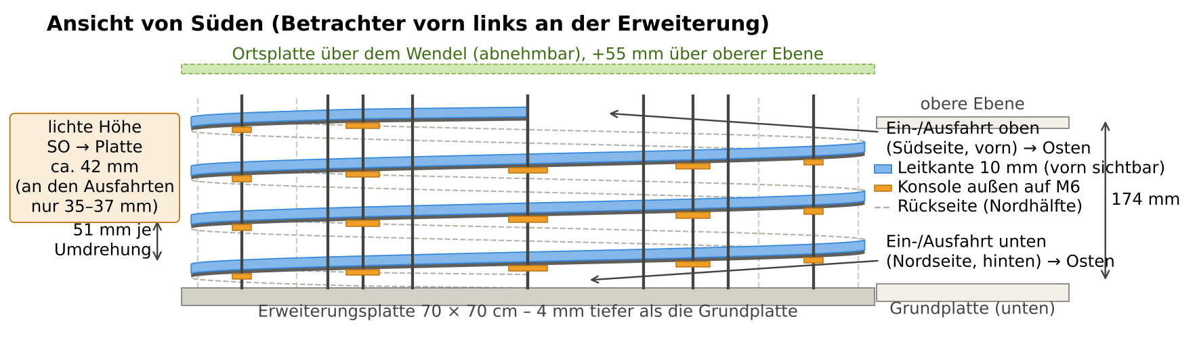
Abb. 8: Wendel von Süden – vorn sichtbar die Leitkanten der Windungen, hinten gestrichelt die Nordhälfte
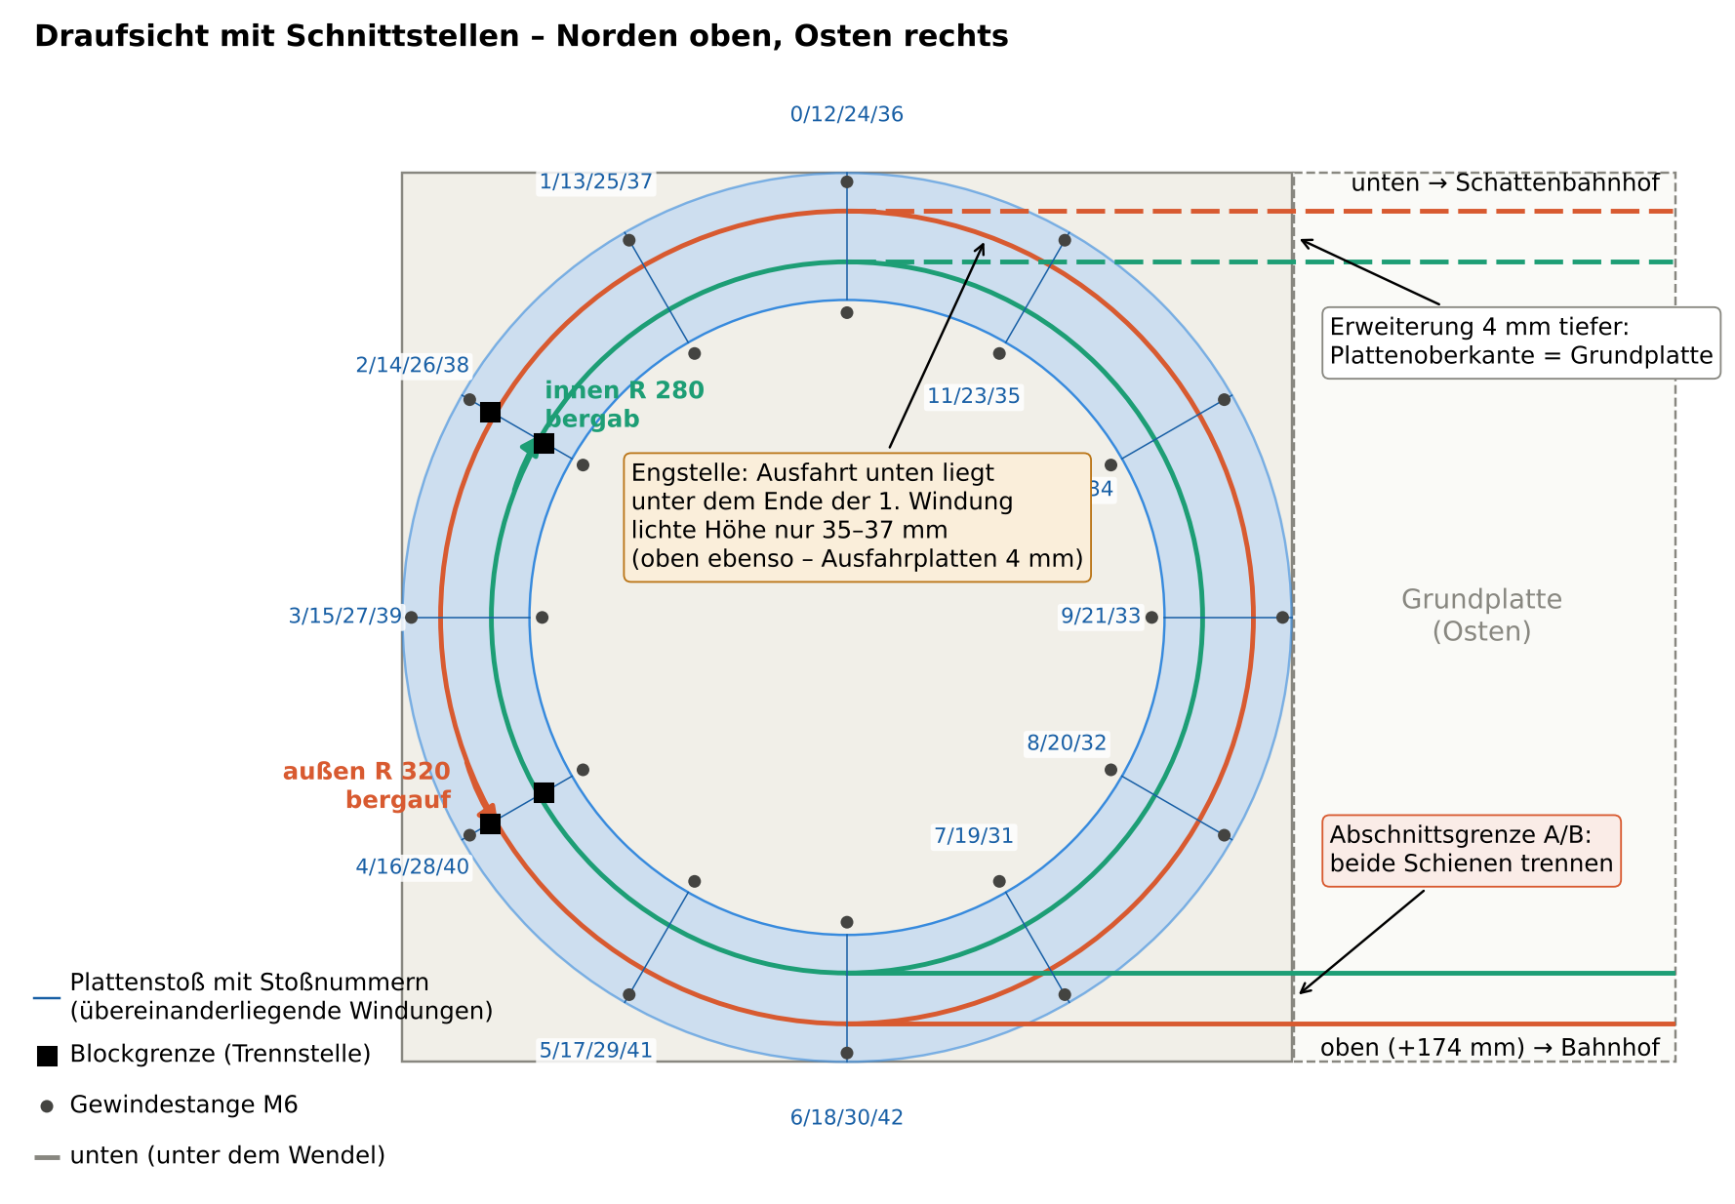
Abb. 9: Draufsicht mit Plattenstößen (Stoßnummern übereinanderliegender Windungen), Blockgrenzen und Übergängen
Schritt 1 Übergang unten (Wendel → Schattenbahnhof)
Die erste Platte liegt mit ihrer Unterseite direkt auf der Erweiterungsplatte. Damit ihre Oberkante bündig mit der Grundplatte ist, die Erweiterung 4 mm tiefer montieren (Unterlegleisten unter der Grundplatte oder Erweiterung entsprechend absetzen).
Danach liegen TPU-Bettung im Wendel und Kork auf der Grundplatte gleich hoch (beide 2 mm).
Tipp
Alternative, falls die Erweiterung schon fest ist: ein gedruckter Ausgleichskeil von 4 auf 0 mm über ca. 300 mm unter dem Kork vor der Einfahrt. Das ergibt nur 1,3 % zusätzliche Steigung.

Schritt 2 Übergang oben (Wendel → Bahnhof)
Über der letzten Windung darf an der oberen Ausfahrt nur eine 4 mm dicke Ausfahrplatte liegen – eine 19 mm dicke Grundplatte würde die lichte Höhe darunter auf ca. 20 mm drücken. Deshalb die Ausfahrgleise auf ebenen gedruckten Ausfahrplatten (4 mm, PETG) bis außerhalb von R 351 führen; die obere Grundplatte beginnt erst dort.
Plattenoberkante = Oberkante obere Ebene. Darauf wieder TPU im Wendel und Kork auf der Platte – gleich hoch.
Hier liegt die Grenze zwischen Abschnitt A und B: an beiden Gleisen alle Schienen trennen.
Achtung
Engstellen an beiden Ausfahrten: Die Ausfahrtsgleise laufen eben nach Osten, während darüber (unten) bzw. darunter (oben) eine Windung weiterläuft. Die lichte Höhe sinkt dort auf ca. 37 mm (außen) und ca. 35 mm (innen) über SO. Stromabnehmer max. ca. 33 mm und genau diese Stellen im Probelauf testen.

Achtung
Stange bei 60° an der unteren Ausfahrt: Die Außenstange bei 60° steht zwischen den beiden Ausfahrgleisen, und die Konsole von Stoß 11 hängt dort nur ca. 28–30 mm über SO – zu tief für Doppelstockwagen (ca. 29 mm hoch). Diese Stange nach außen versetzen (z. B. R ≈ 395, außerhalb beider Ausfahrgleise) und Stoß 11 mit einer verlängerten Sonderkonsole tragen. Im Probeaufbau mit dem Doppelstockwagen prüfen.

Schritt 3 Höhen messen
Alle Konsolenhöhen aus 7.6 werden ab Oberkante Erweiterungsplatte gemessen.
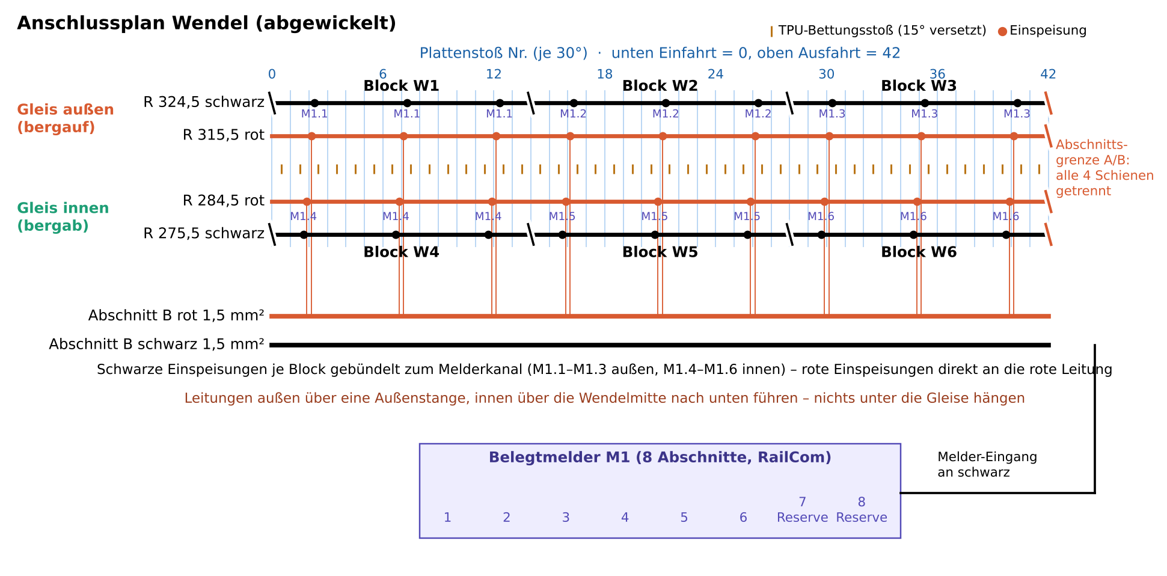
Abb. 10: Anschlussplan des Wendels, abgewickelt: Schienen, Trennstellen, Einspeisungen und Melderkanäle
Schritt 4 Farbregel im Wendel
Auf der zweigleisigen Strecke gilt: rot = linke Schiene in Fahrtrichtung. Im Wendel sind das die beiden Schienen, die zueinander zeigen (R 315,5 und R 284,5). Die beiden äußeren Schienen (R 324,5 und R 275,5) sind schwarz.
Schritt 5 Trennstellen
Je Gleis drei Blöcke: W1–W3 außen (bergauf), W4–W6 innen (bergab). Blockgrenzen an den Plattenstößen 0, 14 und 28, jeweils nur in der schwarzen Schiene (isolierender Schienenverbinder).
Am Stoß 42 (oben) alle vier Schienen trennen – Abschnittsgrenze A/B.
Schritt 6 Einspeisungen
An den Stößen 2, 7, 12, 16, 21, 26, 30, 35 und 40 – etwa eine je Flexgleisstück. Bohrung Ø 1,5 mm durch TPU und Platte direkt neben der Schiene, nahe einer Konsole.
Rot direkt an die rote Leitung von Abschnitt B. Schwarz je Block gebündelt an den Melderkanal: M1.1–M1.3 außen, M1.4–M1.6 innen. Kanäle 7 und 8 bleiben Reserve.
Schritt 7 Leitungen führen
Unter der Platte die Drähte radial zum Rand führen und flach ankleben: außen zur Außenkante R 350, innen zur Innenkante R 250.
Von dort an einer Außenstange bzw. durch die Wendelmitte senkrecht nach unten zur Erweiterung. Melder M1 sitzt unter der Erweiterung.
Achtung
Kein Draht darf im Bereich R 268 bis R 332 unter der Platte hängen – dort fährt die Windung darunter.

Kontrolle
Nach dem Verkabeln jeden Block einzeln mit einer Lok testen: Im Steuerprogramm muss genau der richtige Block (W1–W6) belegt melden, und RailCom muss die Lokadresse zeigen.

8 Bauanleitung Bahnhof

8.1 Überblick
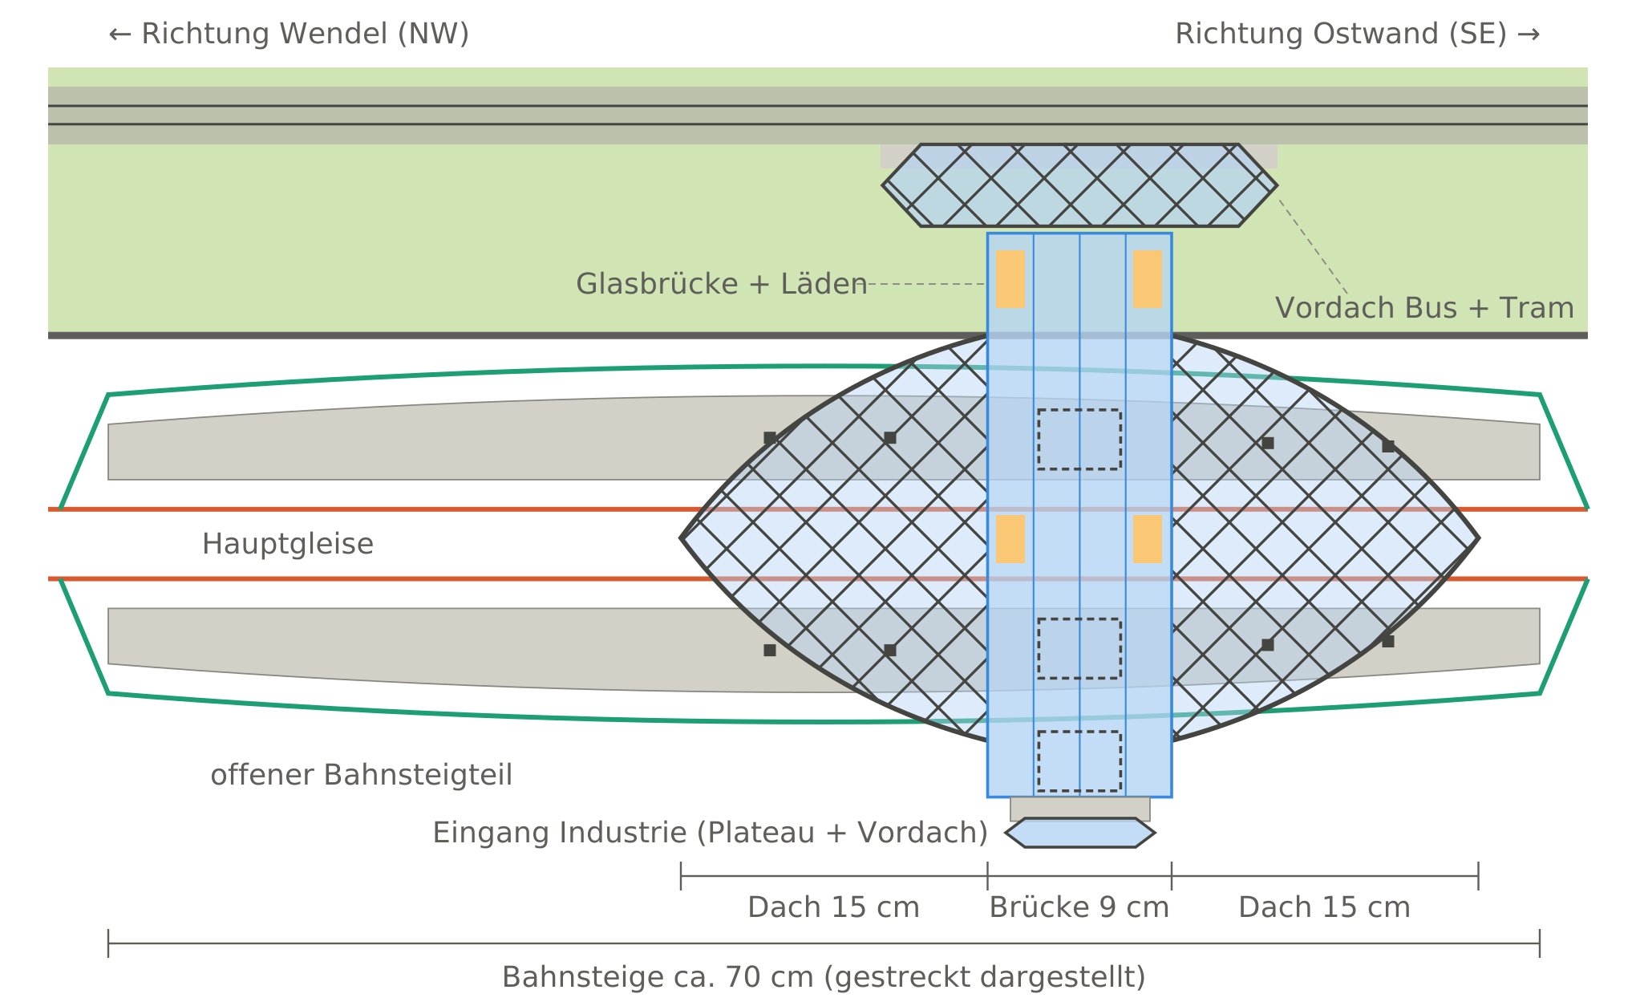
Abb. 11: Bahnhof von oben (gestreckt) – Brücke, beide Glasdächer, Haltestellendach, drei Aufzugtürme
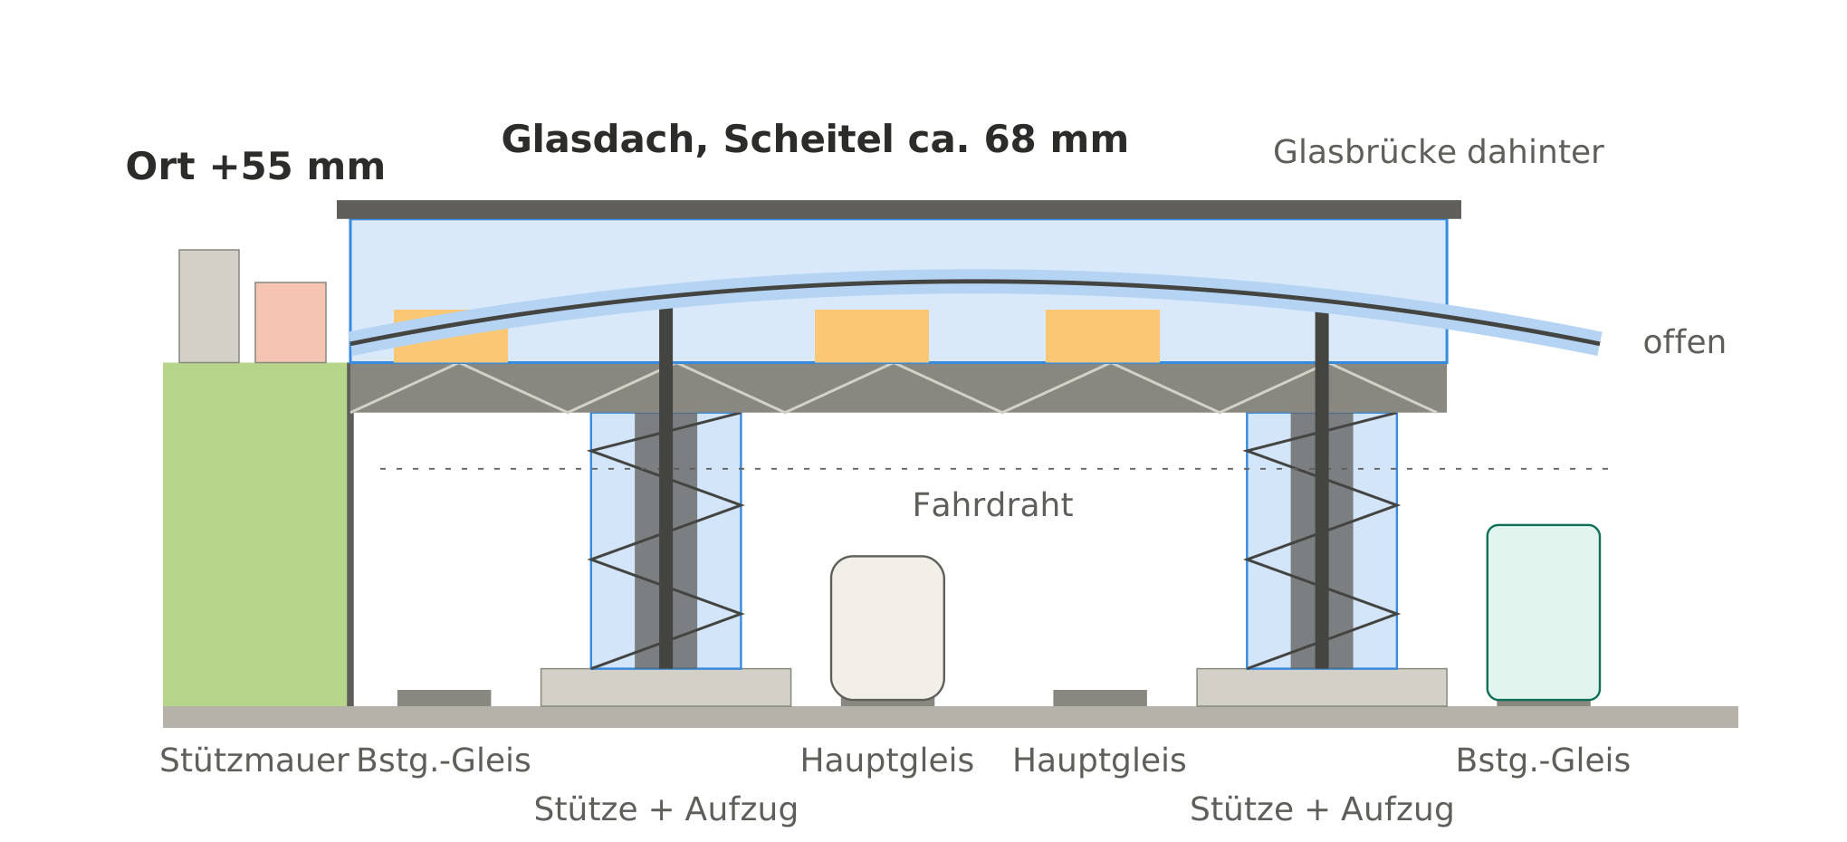
Abb. 12: Querschnitt durch Glasdach und Brücke (Westseite offen)
- Die Brücke reicht 50 mm in den Ort hinein und auf der Industrieseite über das letzte Gleis hinaus.
- Unter der Brücke steht auf jeder Insel und auf der Industrieseite ein gleicher rechteckiger Aufzugturm; auf der Industrieseite auf einem Stufenplateau mit Vordach.
- Die beiden Glasdächer sind gespiegelt und laufen nach Nordwesten bzw. Südosten spitz zu.

8.2 Datei HA_10_Inselbahnsteig
Schritt 1 Parameter
Neue Konstruktion HA_10_Inselbahnsteig, Parameter anlegen:
Dialog „Parameter ändern – Benutzerparameter“
Laenge | 700 mm
Breite_Ende | 33 mm
Breite_Mitte | 47 mm
Hoehe | 7,3 mm ab Oberkante Kork (Gleis ca. 2,5 mm + Bahnsteighöhe 4,8 mm über SO)

Schritt 2 Umriss
Skizze auf XY: gerade Linie der Länge Laenge (Seite zum Hauptgleis).
Gegenüber mit Bogen durch drei Punkte: Endpunkte im Abstand Breite_Ende, Mittelpunkt im Abstand Breite_Mitte von der Geraden. Enden mit kurzen Linien schließen.
Schritt 3 Körper
Extrusion um Hoehe. Oberkanten zur Gleisseite mit Fase 0,5 mm brechen.
Schritt 4 Teilen für den Druck
ÄNDERN → Körper teilen (Split Body) mit senkrechten Ebenen so, dass jedes Stück höchstens 240 mm lang ist.
Achtung
Der nordwestliche Teil des Bahnhofs liegt in der Anlage im Einfahrbogen (R ≈ 680 mm). Dieses Endstück erst konstruieren, wenn das Gleis liegt: Kante auf Papier abnehmen, Foto als EINFÜGEN → Canvas in Fusion legen und nachzeichnen. Dort Kantenabstand 13,5 mm statt 11,5 mm.

8.3 Datei HA_11_Aufzugturm
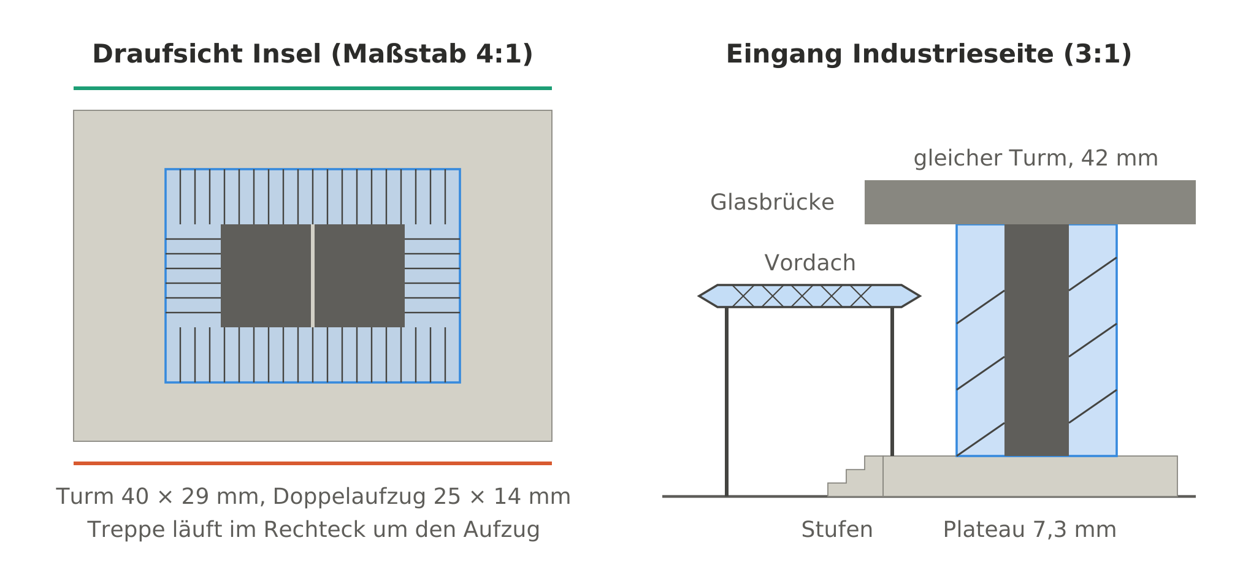
Abb. 13: Aufzugturm mit Doppelaufzug (links) und Eingang auf der Industrieseite (rechts)
Alle drei Türme sind gleich: rechteckig, mit einem Doppelaufzug in der Mitte und einer Treppe, die im Rechteck um den Aufzugschacht herumläuft. Auf der Industrieseite gleicht ein Stufenplateau den Höhenunterschied aus (8.8).
Schritt 1 Parameter
Neue Konstruktion HA_11_Aufzugturm, Parameter anlegen:
Dialog „Parameter ändern – Benutzerparameter“
Hoehe | 42 mm (Bahnsteigoberkante bis Unterkante Brücke, am Modell abnehmen)
Turm_L | 40 mm
Turm_B | 29 mm
Schacht_L | 25 mm
Schacht_B | 14 mm
Wand | 1,2 mm
Lauf_b | 6 mm

Schritt 2 Hülle als Faltteil (HA_11_Turm_Faltwand)
Die vier Wände werden nebeneinander flach gedruckt (40 | 29 | 40 | 29 mm, zusammen 138 × 42 × 1,2 mm) und zum Turm gefaltet – wie Origami. An den drei Knickkanten sitzt innen eine V-Nut (90°), die nur 0,3 mm Material stehen lässt; an beiden Enden je eine halbe V-Fase für die Klebenaht.
Jede Wand ist ein Rahmen (Rand 1,5 mm, Pfosten 1 mm, zwei Riegel bei 14 und 28 mm). Innen liegt je Wand eine Falz-Tasche 0,3 mm tief für ein Stück Folie. In der ersten kurzen Wand ist das untere Feld als Eingang bis zum Boden offen.
Schritt 3 Doppelschacht
Der Schacht ist ein Glasschacht mit zwei fahrenden Kabinen – siehe „Beweglicher Aufzug“ (8.4).
Schritt 4 Treppe (HA_11_Treppe)
Die Läufe werden als Seitenprofil liegend gedruckt – so braucht es kein Stützmaterial: Lauf lang (5 Stufen, Auftritt 5 mm) für die Langseiten, Lauf kurz (5 Stufen, Auftritt 2,8 mm) für die Schmalseiten, Steigung je 2,1 mm, Breite 6 mm. Dazu Eckpodeste 6,3 × 6,3 × 2 mm.
Je Turm: 2 lange Läufe, 2 kurze Läufe, 4 Podeste. Vier Läufe zu je 5 Stufen ergeben 20 × 2,1 mm = 42 mm – eine Turmhöhe.
Schritt 5 Verglasung
Die Hülle wird nicht aus klarem Filament gedruckt – PETG wird nicht schön durchsichtig. Klare PET-Folie (ca. 0,2 mm) je Wand passend zur Falz-Tasche zuschneiden und vor dem Falten einkleben (Kleber für Klarsichtteile, kein Sekundenkleber – der lässt die Folie anlaufen).
Schritt 6 Druck und Falten
Faltwand mit der Außenseite nach unten auf die glatte Platte, 0,2-mm-Düse, 0,1 mm Schichthöhe (dann sind die 0,3 mm im Knick drei Schichten). Am besten in PETG schwarz – es biegt sich, ohne zu brechen. Bei PLA die Knickkanten vorher mit dem Föhn anwärmen.
Langsam um 90° falten, bis sich die V-Nuten schließen; die letzte Ecke (halbe Fasen) verkleben. Schacht und Treppe vorher einsetzen.
Kontrolle
Der Turm steht auf der Inselmitte (ca. 45 mm breit unter der Brücke) mit rund 8 mm Platz bis zu jeder Bahnsteigkante. Die Langseite liegt längs zum Gleis.

8.4 Beweglicher Aufzug
Im Glasschacht fahren zwei Kabinen gegenläufig: Ein Mikroservo unter der oberen Platte zieht die eine hoch, die andere sinkt durch ihr Eigengewicht nach unten. Alle drei Türme sind gleich – die Teile werden dreimal gedruckt.
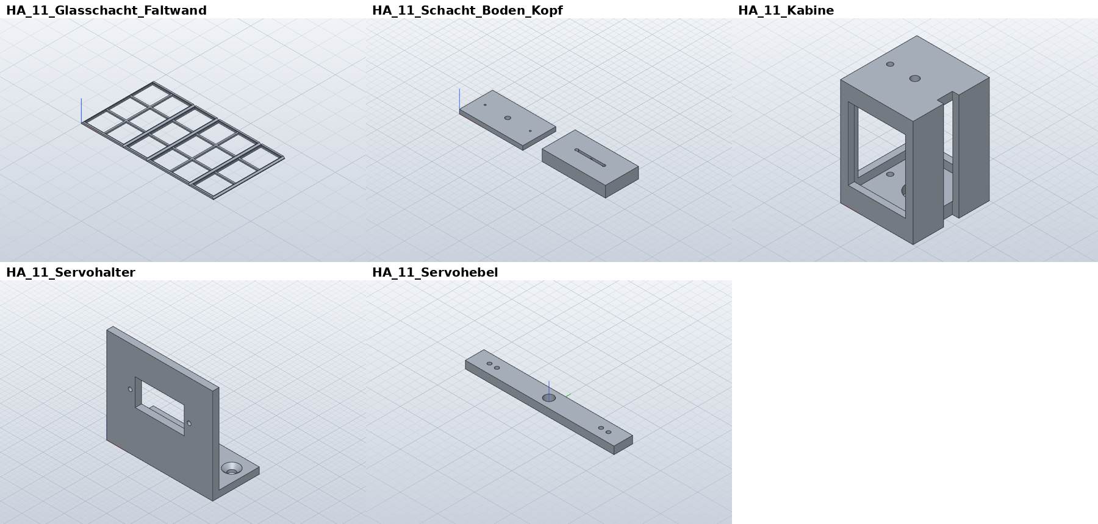
Abb. 14: Teile des beweglichen Aufzugs: Glasschacht als Faltwand, Boden und Kopfstück, Kabine, Servohalter, Doppelhebel
Teil | Maße | Aufgabe
HA_11_Glasschacht_Faltwand | 25 | 14 | 25 | 14 × 42 × 1,0 mm | Glasschacht, gefaltet wie der Turm, Folie innen
Schachtboden | 23 × 12 × 1,5 mm | hält Röhrchen und Führungsdrähte unten
Kopfstück | 23 × 12 × 4 mm | Seillöcher über den Kabinen, Rille oben zur Mitte, Röhrchen 2 mm eingesteckt
HA_11_Kabine (2 je Turm) | 9,5 × 10 × 14 mm | Fenster an drei Seiten, Kerbe für das Röhrchen, Seilöse, Führungsloch, Ballastmulde
HA_11_Servohalter | Winkel 50 × 22 / 45 mm | Mikroservo SG90 (Laschen 27,8 mm), Fenster für das Röhrchen
HA_11_Servohebel | 40 × 5 × 2 mm | auf das Servohorn kleben, Seillöcher bei ±14 und ±16 mm

Kaufteil (je Turm) | Menge
Mikroservo SG90 (oder baugleich) | 1
Messingröhrchen Ø 1,5 mm (innen ca. 1,0) | ca. 80 mm
Messingdraht Ø 0,5 mm (Führung) | 2 × ca. 40 mm
Schwarzer Faden (Nylon, ca. 0,15–0,2 mm) | 2 × ca. 150 mm
Ballast: Walzblei-Plättchen ca. 7 × 7 × 1 mm oder Stahlkugeln | je Kabine ca. 0,5–1 g
Klare PET-Folie 0,2 mm | Reste
Servodecoder mit 4 Ausgängen (z. B. ESU SwitchPilot Servo) | 1 für alle drei Türme

Zusammenbau in 7 Bildern – neue Teile sind farbig, schon verbaute blass.
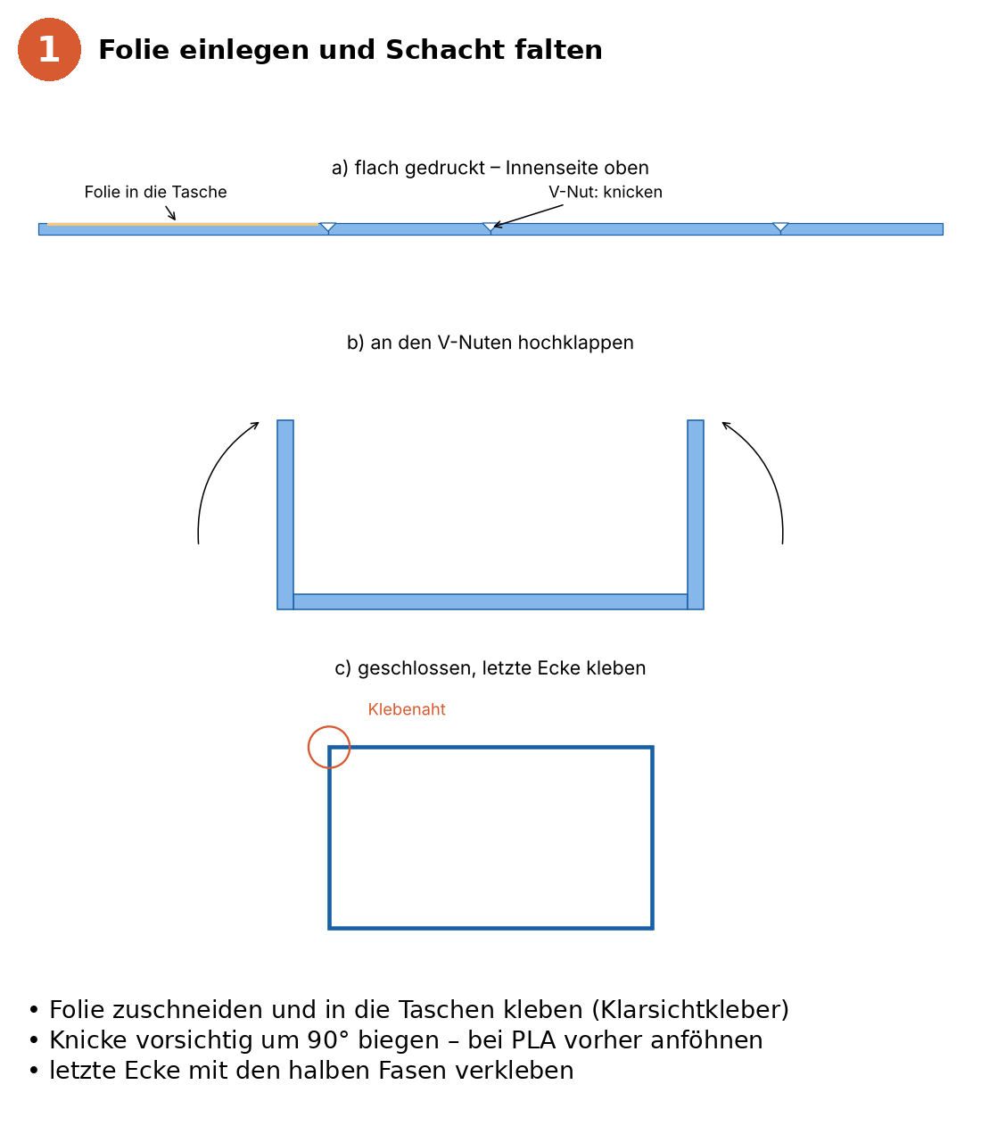
Abb. 15: Folie einlegen und Schacht falten
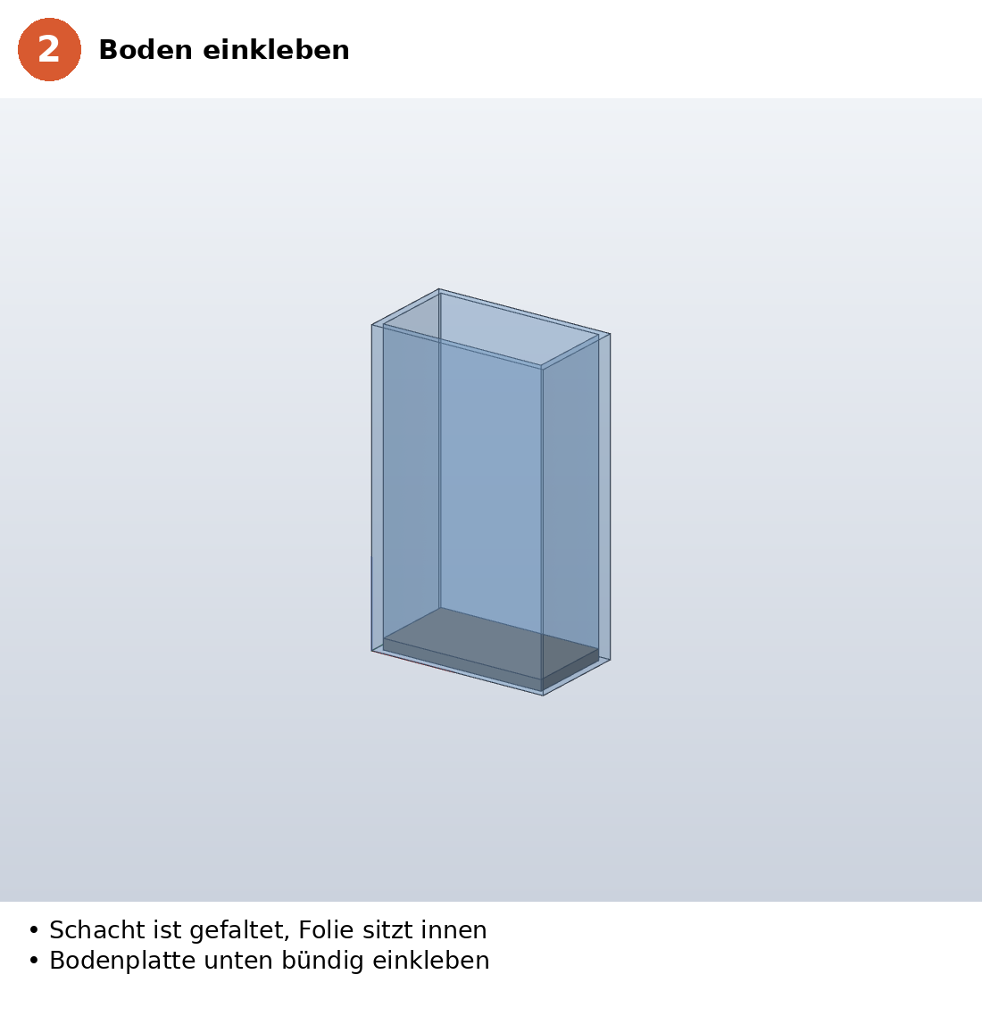
Abb. 16: Boden einkleben
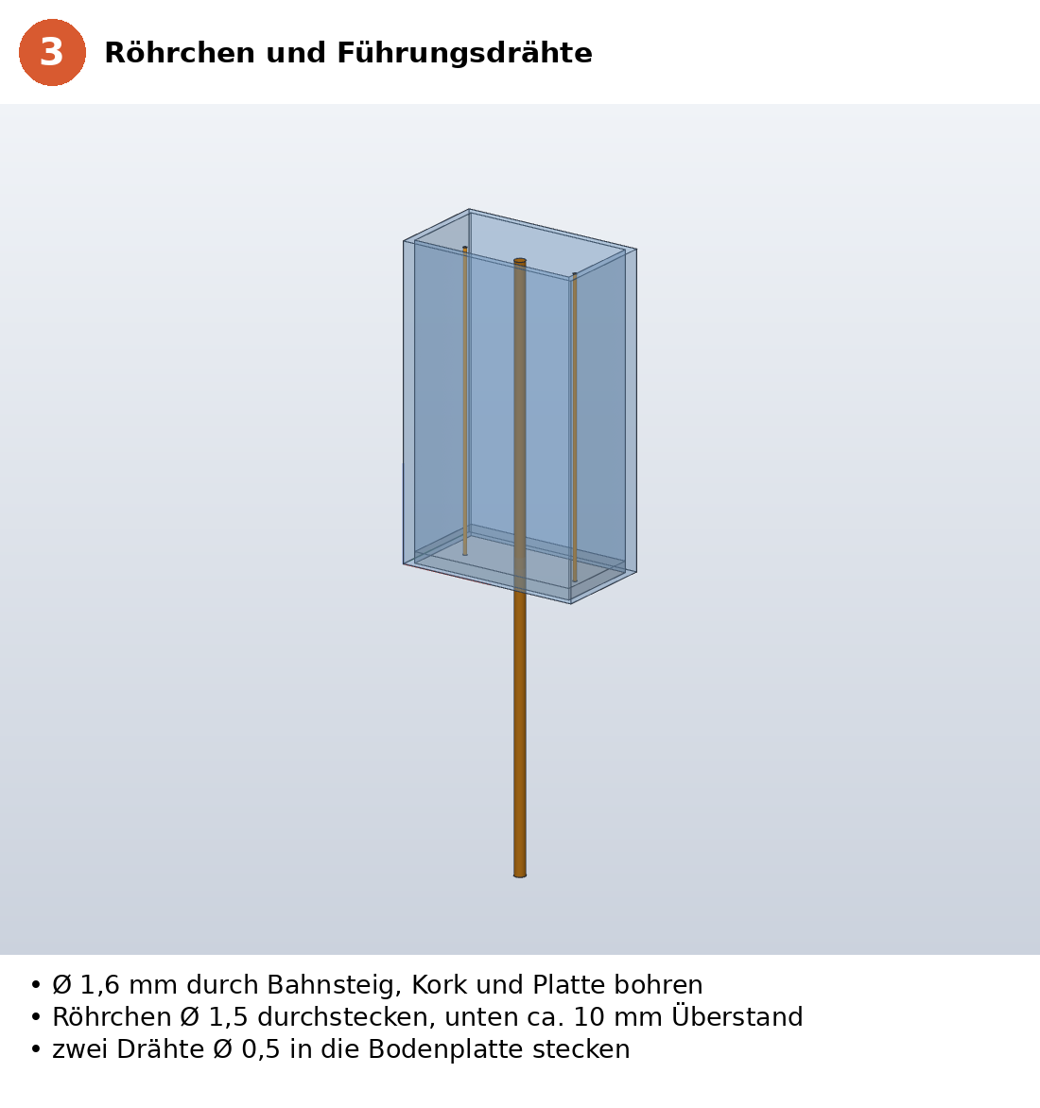
Abb. 17: Röhrchen (Ø 1,6 mm bohren) und Führungsdrähte
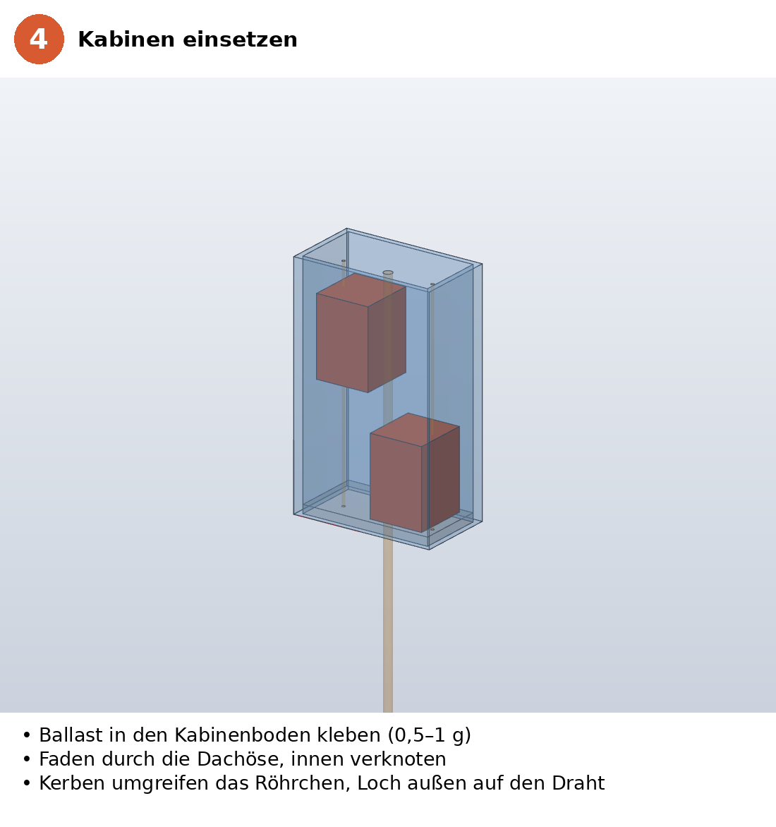
Abb. 18: Kabinen mit Ballast einsetzen
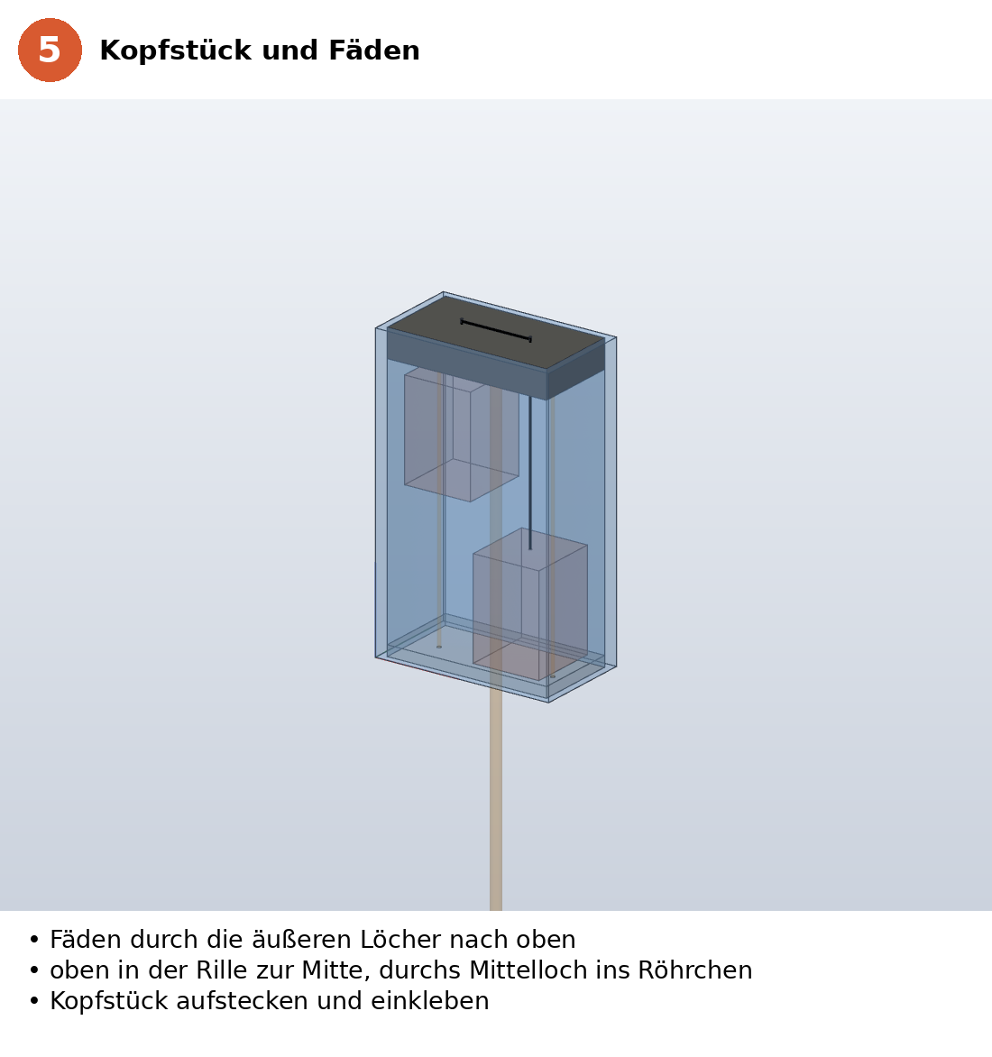
Abb. 19: Kopfstück aufsetzen, Fäden durch die Rille ins Röhrchen
Achtung
Kabinen müssen sich von Hand leicht bewegen, bevor der Servo dran kommt. Lochkanten anfasen, Hauch Silikonöl oder Grafit auf die Rille.

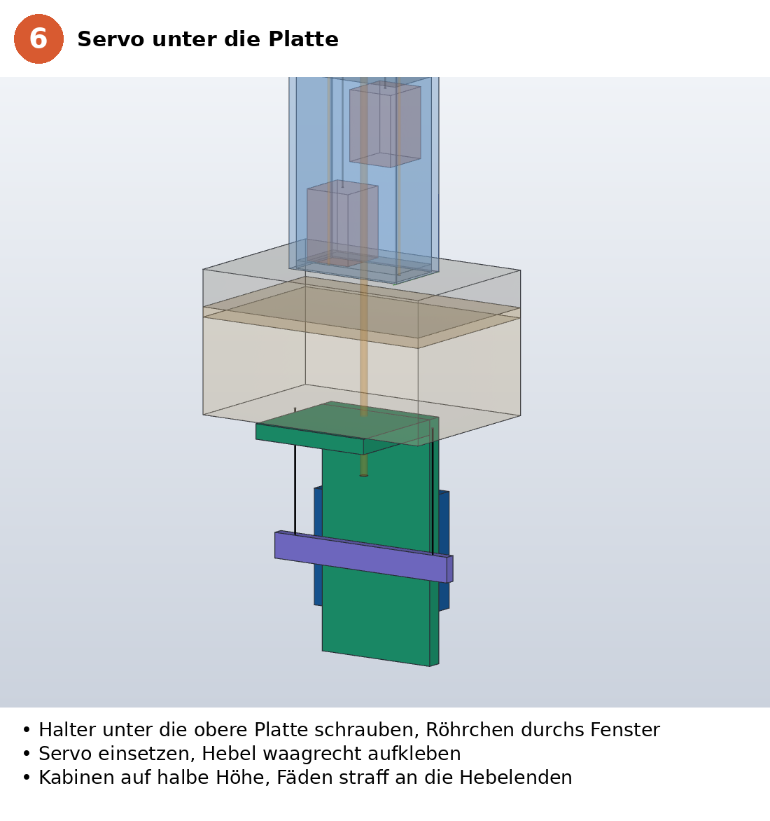
Abb. 20: Servohalter unter die obere Platte, Fäden an den Hebel
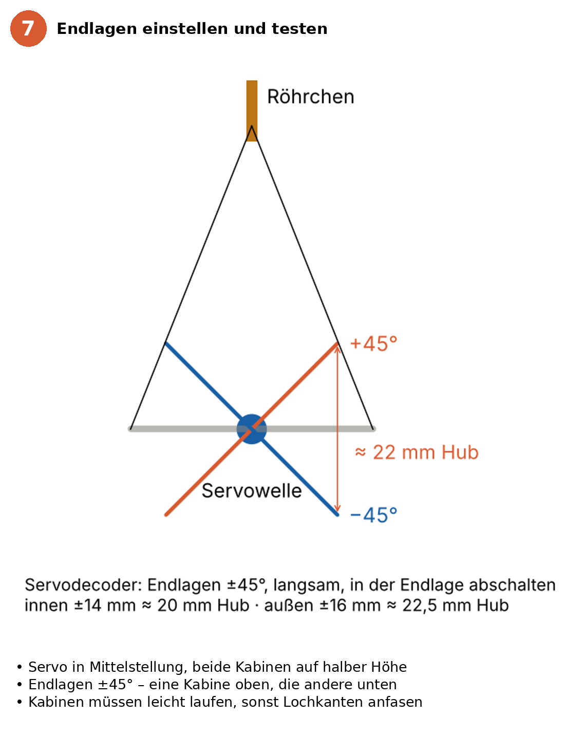
Abb. 21: Endlagen am Servodecoder: ±45°, langsam, in der Endlage abschalten
Kontrolle
Ca. 22 mm Hub. Servo hängt ca. 45 mm unter der Platte – nicht über einer Weichenstraße montieren.

Tipp
Licht: zuerst eine SMD-LED unter dem Kopfstück (Schachtlicht); später ein Hängekabel zur Kabinen-LED.

Hinweis
SG90-Maße schwanken – Servohalter zuerst einzeln drucken und anprobieren.

8.5 Datei HA_12_Glasbruecke
Schritt 1 Maße
Brücke 332 × 91 mm. Höhen über SO: Unterkante Tragwerk 47, Boden 55, Glas bis 78, Dachplatte bis 81 mm.
Weil 332 mm nicht auf das Bett passen, wird die Brücke zweigeteilt – die Fuge liegt an einem Fensterpfosten über dem inneren Inselbahnsteig, nicht über den Hauptgleisen (dort wäre sie genau in deiner Blickachse). Gefügt mit einer Schwalbenschwanz-Verbindung.
Schritt 2 Tragwerk und Boden
Skizze auf XY: Rechteck 332 × 91 mm, mit Körper teilen an der Fuge in zwei Teile (keins länger als 240 mm). Extrusion 8 mm als Tragwerk. Seitlich ein Fachwerk-Muster (Dreiecke, Teilung 20 mm) 2 mm tief ausschneiden.
Schritt 3 Seitenwände als Fensterrahmen
Separate Körper: Rahmen in den Längen der beiden Brückenteile, 23 mm hoch, 1,5 mm dick, Pfosten alle 19 mm, 1 mm breit. Flach mit der 0,2-mm-Düse drucken.
Schritt 4 Läden
Einsätze 30–40 mm lang als Kästen mit offener Vorderseite auf den Boden stellen; Platz für LED-Streifen warmweiß unter der Dachplatte lassen.
Schritt 5 Dachplatte
Je Brückenteil passend, 3 mm dick, mit 2 mm Überstand ringsum.
Kontrolle
Unterkante 47 mm über SO: mit aufgesetztem Fahrdraht-Mast und ICE mit Stromabnehmer prüfen.

8.6 Datei HA_13_Glasdach
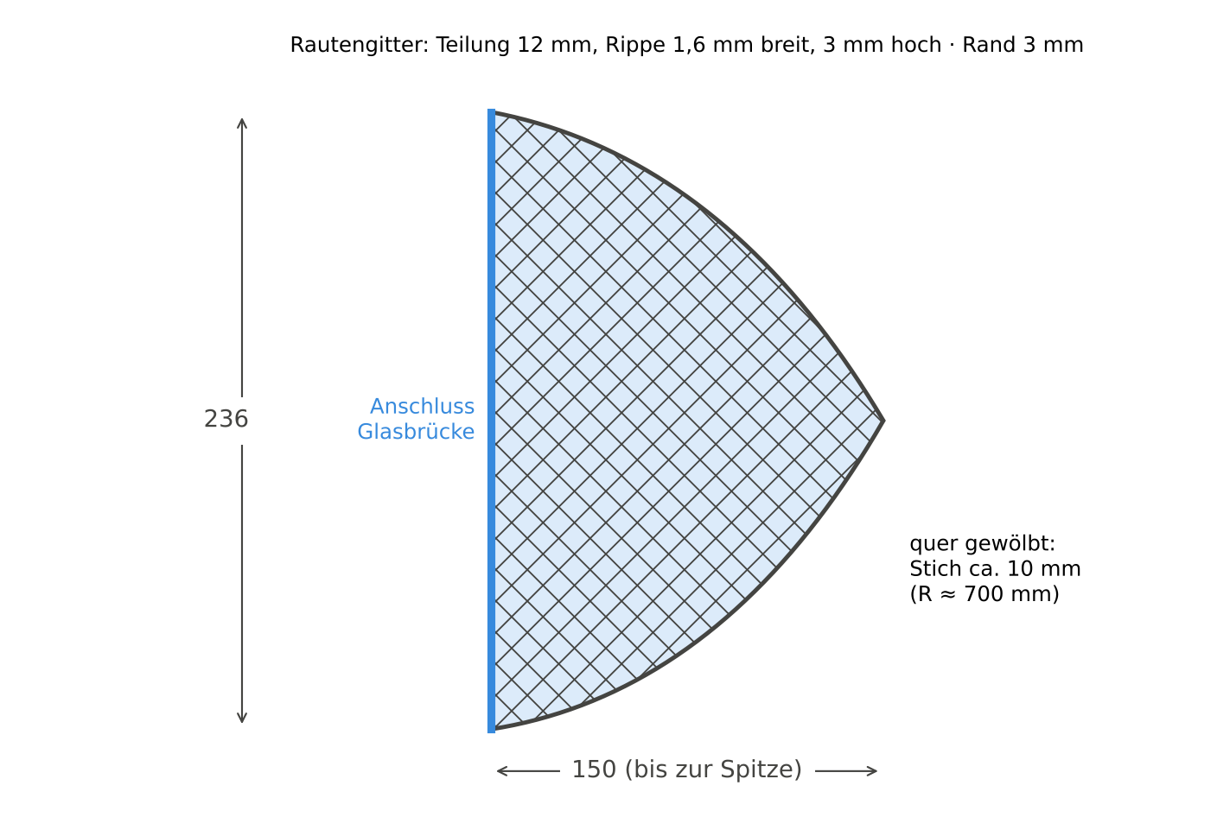
Abb. 22: Glasdach – Umriss und Rautengitter (eines von zwei, gespiegelt)
Schritt 1 Umriss
Skizze auf XY: gerade Linie 236 mm (Anschluss an die Brücke). Von ihren Enden je ein Bogen durch drei Punkte zur Spitze 150 mm entfernt auf der Mittellinie. Bogen leicht nach außen wölben (siehe Abb.).
Schritt 2 Platte und Rand
Extrusion 3 mm. Den Umriss mit Versatz 3 mm nach innen kopieren – das wird der Rand.
Schritt 3 Rautengitter
Im Inneren eine Raute (Diagonalen 12 − 1,6 mm) zeichnen und ausschneiden. ERSTELLEN → Muster → Rechteckiges Muster über die ganze Fläche (Abstand 12 mm in beide Diagonalrichtungen). Danach den 3-mm-Rand aus Schritt 2 per Extrusion mit Vorgang Verbinden wieder auffüllen – so sind angeschnittene Rauten am Rand geschlossen.
Schritt 4 Wölbung
Zwei Bogenbinder konstruieren: Bogen mit Sehne 236 mm und Stich 10 mm (R ≈ 700 mm), 3 × 4 mm Querschnitt. Einer sitzt an der Brücke, einer auf halber Länge.
Schritt 5 Druck und Montage
Gitter flach in PETG dunkelgrau drucken, Folie von unten aufkleben, über die Bogenbinder biegen und verkleben. Stützen aus Messingrohr Ø 2–3 mm, je Insel zwei pro Dach, Länge am Modell abnehmen – die Stützen stehen seitlich vom Scheitel und sind deshalb kürzer als 63 mm.
Achtung
Spiegelbild nicht vergessen: Das zweite Dach mit ERSTELLEN → Spiegeln erzeugen, nicht einfach ein zweites Mal drucken.

8.7 Datei HA_14_Haltestellendach
Schritt 1 Gleiches Prinzip, kleiner
Umriss 164 × 34 mm mit spitzen Enden (Sechseck), Rautengitter wie beim Glasdach, Rand 2 mm. Zwei Stützen, Höhe 30 mm über Ortsniveau.

8.8 Datei HA_15_Eingang_Industrie
Auf der Industrieseite steht der Turm nicht auf einem Bahnsteig, sondern auf dem Boden. Damit trotzdem derselbe 42-mm-Turm passt, steht er auf einem Stufenplateau von 7,3 mm Höhe ab Oberkante Kork – genau die Höhe der Bahnsteige. Vor dem Eingang liegt ein kleiner überdachter Vorplatz wie an der Haltestelle.
Schritt 1 Plateau
Neue Konstruktion HA_15_Eingang_Industrie. Skizze auf XY: Rechteck 58 × 40 mm (Turm plus Vorplatz). Extrusion 7,3 mm.
Schritt 2 Stufen
Auf der Zugangsseite drei Stufen: je 10 mm tief und 2,43 mm hoch. Am einfachsten: Profil auf XZ als Treppenlinie zeichnen und um die Plateaubreite extrudieren, Vorgang Verbinden.
Schritt 3 Vordach
Gleiches Prinzip wie HA_14, nur kleiner: Sechseck 60 × 12 mm mit spitzen Enden, Rautengitter, Rand 2 mm. Zwei Stützen aus Messingrohr Ø 2 mm, Vordach ca. 30 mm über dem Plateau.
Kontrolle
Turmhöhe 42 mm + Plateau 7,3 mm = Unterkante Brücke über der Industrieebene. Wenn dort das Gelände höher oder tiefer liegt, nur das Plateau anpassen – der Turm bleibt gleich.

9 Bauanleitung KV-Terminal und Gewerbe

9.1 Überblick
Auf dem Gleis Industrie 1 entsteht ein kleines Terminal für den kombinierten Verkehr. Ein Portalkran hebt Container und Sattelauflieger zwischen Taschenwagen, LKW und Lager um. Am Stumpfende sitzt eine Kopframpe für die Rollende Landstraße (RoLa). Der übrige Innenraum wird Gewerbegebiet mit zwei Anschlussgleisen.
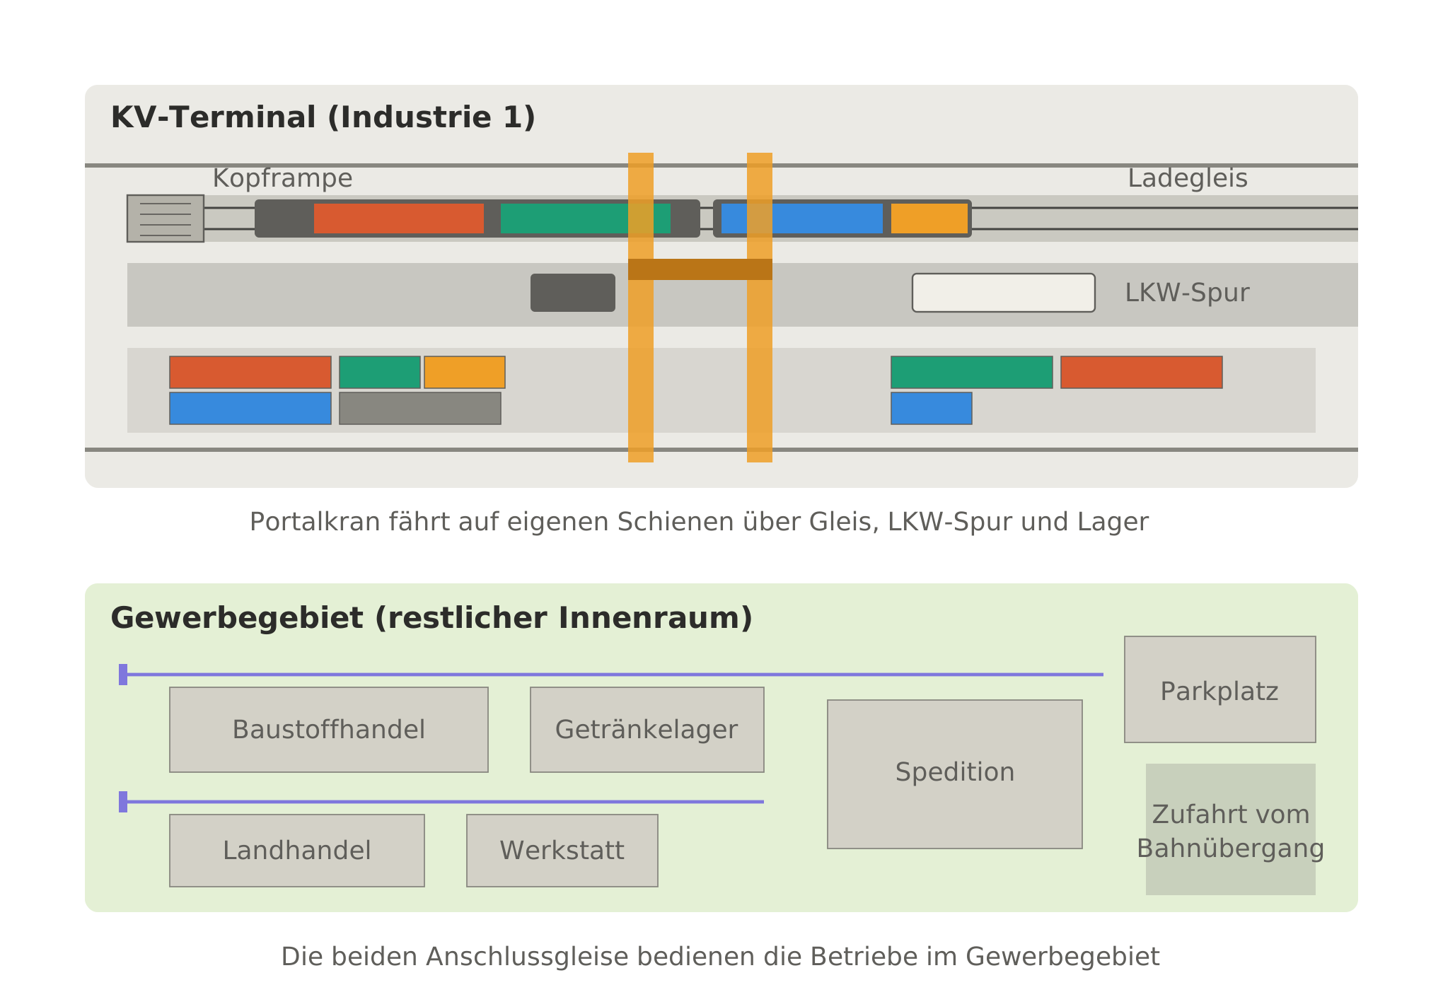
Abb. 23: KV-Terminal und Gewerbegebiet – Draufsicht (schematisch)
Hinweis
Beim Vorbild werden Sattelauflieger mit dem Kran in die Taschenwagen gehoben (Greifkanten am Auflieger). Über die Kopframpe fahren dagegen ganze LKW auf Niederflurwagen der RoLa.

- Zufahrt: Straße von der Südkante über einen Bahnübergang über beide Hauptgleise ins Gewerbegebiet und weiter zur LKW-Spur am Kran.
- Wagen: Doppel-Taschenwagen (T3000, ca. 214 mm), Containertragwagen (Sgns, ca. 123 mm). Auf das 58-cm-Ladegleis passen etwa zwei bis drei Wagen.
- Gewerbe: flache Hallen (Baustoffhandel, Getränkelager, Spedition, Werkstatt) – sie verdecken den Blick auf den Bahnhof nicht.
Container (1:160) | Länge × Breite × Höhe
40 Fuß | 76,2 × 15,2 × 16,2 mm
20 Fuß | 37,9 × 15,2 × 16,2 mm
Sattelauflieger (zum Vergleich) | ca. 85 × 16 mm

Tipp
Containerlager-Füllung muss nicht detailliert sein: einfache Quader mit Rillen in den Seiten, in verschiedenen Farben gedruckt, sehen im Stapel sehr glaubhaft aus. Vorn am Rand lieber ein paar gekaufte, fein bedruckte Container.

9.2 Datei HA_20_Kranbahn
Schritt 1 Parameter
Neue Konstruktion HA_20_Kranbahn, Parameter anlegen:
Dialog „Parameter ändern – Benutzerparameter“
Spur_Kran | 100 mm (Achsabstand der beiden Kranschienen)
Laenge | 200 mm (ein Stück, zwei Stück hintereinander)
Balken_b | 6 mm
Balken_h | so, dass Oberkante Messing = SO (auf Kork ca. 2,3 mm) – am Gleis messen
Nut | 1,1 mm (für Messing-Vierkant 1 × 1 mm)

Schritt 2 Balken
Skizze auf XY: zwei Rechtecke Laenge × Balken_b, Mittellinien im Abstand Spur_Kran. Extrusion Balken_h.
Auf der Oberseite jedes Balkens mittig eine Nut Nut × Nut über die ganze Länge zeichnen und 0,8 mm tief ausschneiden – der Messingstab steht dann 0,2 mm über.
Schritt 3 Ausrichten ohne Stege
Zwischen den Balken liegen Ladegleis und LKW-Spur – dort darf kein Quersteg liegen. Stattdessen eine Abstandslehre drucken (Bügel mit zwei Nasen im Abstand Spur_Kran), die Balken damit beim Kleben ausrichten und die Lehre danach abnehmen.
Kontrolle
Die Kranbahn liegt plan auf der Platte, die Oberkante des Messingstabs schließt mit dem Pflaster ab. Ladegleis und LKW-Spur liegen zwischen den beiden Schienen.

Schritt 4 Druck
PLA grau, 0,4-mm-Düse, flach. Messing-Vierkant mit Sekundenkleber in die Nut drücken.

9.3 Datei HA_21_Portalkran
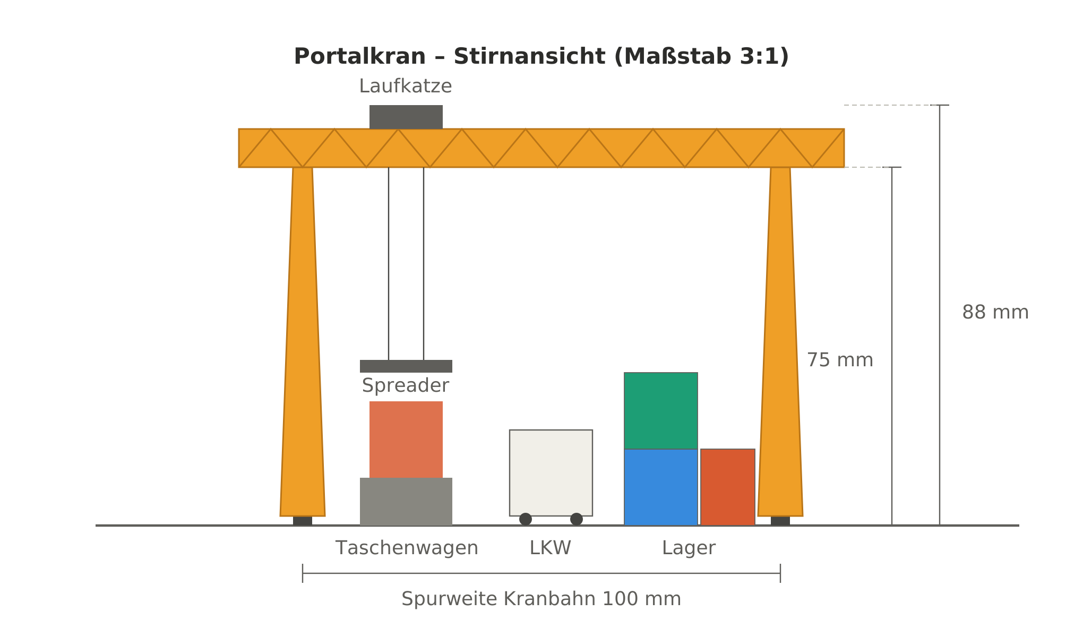
Abb. 24: Portalkran – Stirnansicht mit Taschenwagen, LKW und Lager
Der Kran wird aus flachen Einzelteilen gedruckt und verklebt: zwei Stützrahmen, zwei Fachwerkwände für den Hauptträger, Deckplatte, Laufkatze und Spreader. Er fährt nicht motorisch – du schiebst ihn von Hand über den Wagen.
Schritt 1 Parameter
Neue Konstruktion HA_21_Portalkran, Parameter anlegen:
Dialog „Parameter ändern – Benutzerparameter“
Spur_Kran | 100 mm
Lichte_H | 75 mm (Unterkante Träger über Pflaster)
Traeger_L | 120 mm
Traeger_H | 8 mm
Traeger_B | 12 mm
Radstand | 30 mm (Stützenabstand längs der Kranbahn)
Wand | 1,5 mm

Schritt 2 Stützrahmen
Skizze auf XZ: ein A-förmiger Rahmen – unten Radstand + 6 mm breit, oben 20 mm, Höhe Lichte_H. Zwei schräge Stützen je 4 mm breit, oben ein Querriegel 4 mm, unten ein Fahrwerksbalken Radstand + 6 × 5 mm.
Extrusion um 3 mm, Vorgang Neuer Körper. Unter dem Fahrwerksbalken eine Rille 1,3 mm breit, 0,8 mm tief ausschneiden – sie läuft auf dem Messingstab.
Schritt 3 Zweiter Stützrahmen
ERSTELLEN → Spiegeln an einer Ebene im Abstand Spur_Kran / 2 – so stehen beide Rahmen exakt auf Kranbahnspur.
Schritt 4 Fachwerkwand des Trägers
Skizze auf XZ: Rechteck Traeger_L × Traeger_H, mit Versatz (O) 1,2 mm nach innen. Im Inneren eine Diagonale von unten links nach oben in 10 mm Abstand und zurück (Zickzack) zeichnen, Linienbreite durch zweiten Versatz 0,6 mm.
Mit Rechteckiges Muster in der Skizze über die ganze Länge wiederholen. Extrusion Wand, Vorgang Neuer Körper. Zweite Wand per Verschieben/Kopieren im Abstand Traeger_B − Wand.
Tipp
Ist dir das Zickzack zu fummelig: Die dreieckigen Öffnungen als Dreiecke zeichnen und mit Ausschneiden aus der vollen Wand entfernen – das Ergebnis ist dasselbe.

Schritt 5 Deck- und Bodenplatte
Zwei Platten Traeger_L × Traeger_B × 1 mm oben und unten zwischen die Wände setzen, Vorgang Neuer Körper. Auf der Deckplatte bleibt in der Mitte ein Schlitz 2 mm breit frei – darin läuft die Laufkatze.
Schritt 6 Laufkatze und Spreader
Laufkatze: Quader 15 × Traeger_B × 5 mm mit Führungsnase 1,8 × 2 mm nach unten in den Schlitz.
Spreader: Rahmen 76 × 15 × 3 mm (Größe eines 40-Fuß-Containers), innen offen, an den Ecken vier Zapfen 1 × 1 mm. Hängt an zwei dunklen Fäden von der Laufkatze.
Kontrolle
Lichte Höhe 75 mm reicht für einen doppelt gestapelten Container (2 × 16,2 mm) und einen Container auf dem Taschenwagen mit Abstand. Gesamthöhe ca. 88 mm.

Schritt 7 Druck
Alle Teile flach in PLA – Stützrahmen und Träger gelb oder orange, Laufkatze und Spreader grau. Feine Fachwerkwände mit der 0,2-mm-Düse.
Achtung
Den Kran vor dem Verkleben einmal trocken auf die Kranbahn stellen: Beide Rahmen müssen gleichzeitig auf beiden Messingstäben aufsitzen, sonst kippelt er.

9.4 Datei HA_22_Kopframpe
Die Kopframpe sitzt am Stumpfende des Ladegleises und ist zugleich der Prellbock. LKW fahren von der Seite hoch und über die Rampe auf die Niederflurwagen.
Schritt 1 Parameter
Neue Konstruktion HA_22_Kopframpe:
Dialog „Parameter ändern – Benutzerparameter“
H_Rampe | Wagenboden über Grundplatte (am Modell messen, ca. SO-Höhe + 2,6 mm)
Breite | 28 mm
Plateau_L | 30 mm
Auffahrt_L | 50 mm
Puffer_H | 6,4 mm über SO (NEM 303 prüfen)

Schritt 2 Plateau und Auffahrt
Skizze auf XZ als Seitenprofil: Plateau Plateau_L lang auf Höhe H_Rampe, daran eine schräge Auffahrt Auffahrt_L bis auf 0. Extrusion um Breite.
Schritt 3 Prellbockfront
An der Gleisseite eine Stirnwand 3 mm dick, dazu zwei Pufferteller Ø 2,5 mm im Abstand 10,9 mm (Vorbild 1750 mm) auf Puffer_H.
Unten in der Mitte eine Aussparung ca. 12 mm breit für das Gleis (Schienenfüße am Gleis nachmessen), damit die Rampe direkt am Schienenende anliegt.
Schritt 4 Oberfläche
Auf Plateau und Auffahrt Riffelblech andeuten: Rautenmuster 0,3 mm tief ausschneiden (wie beim Glasdach, nur fein).
Tipp
Die Rampe nur aufstecken, nicht kleben – dann kann sie später wieder einem abnehmbaren Prellbock weichen.

9.5 Datei HA_23_Bahnuebergang
Schritt 1 Fahrbahnplatten
Neue Konstruktion HA_23_Bahnuebergang. Je Gleis drei Platten: eine zwischen den Schienen, zwei außen; zwischen den beiden Gleisen zusätzlich eine Mittelplatte. Straßenbreite 36 mm (ca. 6 m).
Innenplatte: Breite 9 mm − 2 × 1,1 mm Spurrille = 6,8 mm. Außenplatten: 8 mm. Mittelplatte: füllt den Rest bis zum Nachbargleis – bei 40 mm Gleisabstand ca. 11 mm, am Gleis messen.
Schritt 2 Höhe
Plattenoberkante 0,2 mm unter SO – sonst schleifen Radkränze und Schleifer. Dicke = Schienenhöhe Code 55 (1,4 mm) minus 0,2 mm = 1,2 mm, die Platten liegen auf den Schwellen.
Schritt 3 Druck und Einbau
PLA dunkelgrau, 0,2-mm-Düse, Oberfläche mit leichter Pflasterstruktur. Erst einbauen, wenn beide Gleise liegen und probegefahren sind; mit wenig Kleber auf die Schwellen setzen.
Kontrolle
Mit dem tiefsten Fahrzeug (Schneepflug, Taschenwagen) über den Bahnübergang fahren – nichts darf hängen bleiben.

Tipp
Andreaskreuze mit Blinklicht gibt es fertig. Digital kannst du das Blinken über einen Belegtmelder vor dem Übergang schalten.

10 Steuerung, Automatik und Sound

10.1 Automatik und Rangieren zusammen
- Im Steuerprogramm gehören nur die Abschnitte A und B zum Automatikbereich. Der Rangierbereich C wird als Handbereich angelegt – das Programm fährt dort keine Züge hinein.
- Übergabegleis: Ein Güterzug fährt automatisch auf das Übergabegleis. Danach übernimmst du mit der Köf am Handregler, stellst die Wagen zu und baust den Zug neu zusammen. Zum Schluss gibst du ihn im Programm wieder frei.
- Die Köf meldet sich über RailCom in jedem Block, auch im Handbereich. So sieht das Programm, wenn sie auf ein Gleis der Hauptstrecke fährt, und hält den nächsten Zug davor an.
Steuerprogramm | Eigenschaft
iTrain | übersichtliche Oberfläche, kostenpflichtig, Testversion verfügbar
Rocrail | kostenlos, sehr mächtig, aber steilere Lernkurve
TrainController | sehr umfangreich, Hand- und Automatikbetrieb kombinierbar, teurer

10.2 Aufzüge schalten
- Die drei Aufzug-Servos hängen an einem Servodecoder mit vier Ausgängen (Abschnitt A, Zubehöradressen). Im Steuerprogramm je Turm ein Zubehör „Aufzug“ anlegen; ein Klick fährt die Kabinen um.
- Im Automatikbetrieb kann das Programm die Aufzüge auch zeitgesteuert oder bei Zughalt im Bahnhof fahren lassen.

10.3 Sound
Köf (Liliput L162585, Köf 11 056 = Bauart Köf III, 49 mm): In der Lok ist kaum Platz für Lautsprecher und Sounddecoder. Deshalb bekommt der Rangierbereich einen festen Sounddecoder unter der Platte.
Schritt 1 Stationärer Sound für die Köf
Einen LokSound-Decoder mit passendem Sound (Köf III / BR 332 – Soundprojekt beim Händler prüfen) unter der Platte im Rangierbereich befestigen, Gleisanschluss an die Hauptleitung von Abschnitt C.
Als Last statt des Motors einen kleinen Motor oder Lastwiderstand anschließen (vorher auf dem Tisch testen, wie der Decoder ohne echten Motor reagiert).
Lautsprecher 20–28 mm mit Schallkapsel von unten unter eine Öffnung in der Platte setzen, oben mit Gebäude oder Schotter abdecken.
Den Decoder auf dieselbe Adresse wie die Köf programmieren und bei ihm RailCom ausschalten (CV 29 Bit 3), sonst senden zwei Decoder gleichzeitig. Fahrstufen und Beschleunigung (CV 3, CV 4) an die Köf anpassen.
Tipp
Weil der Rangierbereich klein ist, fällt kaum auf, dass der Sound nicht mitfährt. Ein großer Lautsprecher unter der Platte klingt deutlich voller als ein Winzling in der Lok.

S-Bahn (Piko BR 440, PluX12): Der Triebwagen hat eine PluX12-Schnittstelle. Für den Sound gibt es drei Wege – siehe Tabelle.
Weg | Vorteil | Nachteil
Piko 46190 (Sound mit Lautsprecher, SUSI) zusammen mit dem mitgelieferten Piko-Decoder | laut Händlerangaben für Talent 2 / Coradia BR 440 vorgesehen | nur wenn der Piko-Decoder eine SUSI-Buchse hat – prüfen
Sounddecoder mit PluX12-Stecker (z. B. ZIMO MS540P12) | direkt in die Schnittstelle, kein Löten | anderer Hersteller als die Köf
ESU LokSound 5 Nano (Einzellitzen oder E24 mit Adapter) | gleiche Software wie die übrigen ESU-Decoder | kein PluX12-Stecker ab Werk – Adapter oder Löten nötig

Hinweis
PluX-Decoder richten sich am Indexstift (Pin 11) aus. Ein PluX16-Decoder passt mechanisch auch auf eine PluX12-Schnittstelle, braucht aber mehr Platz. Vor dem Aufstecken Einbauraum und Pin 1 prüfen.

Anhang A – Arbeiten mit Fusion

A.1 Arbeitsweise und Dateiliste
Wie bei den Schwalm-Arkaden wird jedes Teil für sich am Ursprung (0|0|0) konstruiert. Im Dokument stehen deshalb nur Teilmaße, keine Lagekoordinaten in der Anlage. Einstellung: Z nach oben, Einheit mm.
Datei | Inhalt
HA_01_Wendelplatte | Flache 30°-Platte des Wendels, 4 mm, mit Schwalbenschwanz
HA_02_Konsolen | Flache Auflager innen und außen an jedem Plattenstoß
HA_03_Gleisbettung | TPU-Bogenstreifen unter den Wendelgleisen (30° und 15°)
HA_04_Anlaufkloetze | Acht Klötze für die Stöße 1–4 am Wendelanfang
HA_05_Ausfahrplatte | Ebene 4-mm-Platte für die obere Wendelausfahrt bis außerhalb R 351
HA_02_Sonderkonsole_60 | Verlängerte Konsole für die versetzte Stange bei 60°
HA_10_Inselbahnsteig | Linsenförmiger Inselbahnsteig
HA_11_Aufzugturm | Rechteckiger Glasturm mit Doppelaufzug und umlaufender Treppe
HA_12_Glasbruecke | Brücke mit Läden, zweiteilig
HA_13_Glasdach | Rautengitter-Dach, spitz zulaufend
HA_14_Haltestellendach | Vordach Bus und Tram
HA_15_Eingang_Industrie | Stufenplateau mit Vordach für den Turm auf der Industrieseite
HA_20_Kranbahn | Zwei Kranschienen mit Messing-Vierkant, Spur 100 mm
HA_21_Portalkran | Portalkran aus flachen Teilen mit Laufkatze und Spreader
HA_22_Kopframpe | RoLa-Rampe am Stumpfende, zugleich Prellbock
HA_23_Bahnuebergang | Fahrbahnplatten für die Zufahrt zum Gewerbegebiet

Anhang B – Druckeinstellungen für den A1

B.1 PETG für den Wendel
PETG ist zäher und wärmefester als PLA und kriecht unter Dauerlast kaum – wichtig für ein Trassenbrett, auf dem jahrelang Züge fahren.
Einstellung | Wert
Filament-Profil | Bambu „PETG HF“ bzw. „Generic PETG“ übernehmen
Düse / Schichthöhe | 0,4 mm / 0,2 mm
Wände / Decklagen / Bodenlagen | 3 / 5 / 4
Füllung | 25 % Gyroid
Druckplatte | BIQU CryoGrip Pro Glacier – in Bambu Studio als „Smooth PEI Plate / High Temp Plate“ wählen
Betttemperatur | ca. 65–70 °C (Hersteller: PETG 60–75 °C)
Trennmittel | dünn Klebestift auftragen – PETG haftet auf feinen Oberflächen sehr stark
Modus | Leise (50 %) – für die Serie der 42 Platten ggf. Normalmodus
Ausrichtung | Platte flach, Unterseite aufs Bett – „Auf Fläche legen“ (F), kein Stützmaterial

Tipp
PETG zieht Feuchtigkeit. Spule vor dem Druck trocknen (Herstellerangabe, meist 65 °C für einige Stunden) – sonst entstehen Fäden und raue Oberflächen.

Hinweis
Die Gleisbettung im Wendel wird aus TPU 95A gedruckt – Einstellungen dazu in Abschnitt 7.4.

B.2 TPU 95A für die Gleisbettung
Einstellung TPU 95A | Wert
Spule | externe Spulenhalterung (der AMS lite kann kein TPU)
Filament-Profil | Bambu „Generic TPU“ bzw. „TPU 95A HF“
Düse / Schichthöhe | 0,4 mm / 0,2 mm
Wände / Decklagen / Bodenlagen | 2 / 3 / 3
Füllung | 15 % Gyroid – die Luftkammern dämpfen zusätzlich
Max. Volumenfluss | ca. 3,5 mm³/s (langsam, sonst Unterextrusion)
Druckplatte | CryoGrip Pro Glacier, Plattentyp „Smooth PEI Plate / High Temp Plate“, Klebestift als Trennmittel

Tipp
TPU vorher trocknen (meist 4–6 h bei ca. 55 °C). Mehrere Streifen auf einmal aufs Bett legen – der Druck läuft dann über Nacht von allein.

B.3 Bahnhofs- und Terminalteile
Teil | Material | Düse
Bahnsteige, Brückenboden, Dächer der Brücke | PLA (Farbeinlage wie Schwalm-Arkaden) | 0,4
Fensterrahmen Brücke | PLA dunkelgrau | 0,2
Glasdach-Gitter, Haltestellendach | PETG dunkelgrau (biegsam für die Wölbung) | 0,4
Aufzugturm-Rahmen | PLA oder PETG (dunkelgrau/schwarz), verglast mit PET-Folie | 0,2
Aufzugkern, Treppe | PLA grau | 0,2
Kran, Kranbahn, Kopframpe, Bahnübergang | PLA (Kran gelb/orange, Rest grau) | 0,4 / 0,2
Anlaufklötze, Ausfahrplatte | PETG | 0,4
Aufzugturm-Faltwand | PETG schwarz (biegt besser) oder PLA mit Föhn | 0,2 bei 0,1 mm Schicht

Hinweis
Verglasung der Brücke und der Dächer mit klarer PET-Folie (ca. 0,2 mm) von innen hinterkleben.

Anhang C – Druckdateien und Stückzahlen
Die Teile sind in SolidCraft konstruiert und als 3MF (direkt für Bambu Studio), STEP (für Fusion) und SC (SolidCraft mit Bauverlauf) geliefert. Alle Teile sind per Volumen gegen eine Handrechnung geprüft.
Datei | Stück | Material | Hinweis
HA_01_Wendelplatte | 42 | PETG | zwei passen zusammen aufs Bett; Spiel 0,15 mm je Seite
HA_02_Konsolen (innen + außen) | 38 innen, 35 außen | PETG | Stöße 5–42
HA_02_Sonderkonsole_60 | 3 | PETG | Stöße 11, 23, 35
HA_04_Anlaufkloetze | 1 Satz (8) | PETG | Stöße 1–4
HA_05_Ausfahrplatte | 1 | PETG | obere Ausfahrt
HA_03_Bettung_aussen_30 | 41 | TPU 95A | R 320
HA_03_Bettung_aussen_15 | 2 | TPU 95A | Anfang und Ende
HA_03_Bettung_innen_30 | 41 | TPU 95A | R 280
HA_03_Bettung_innen_15 | 2 | TPU 95A | Anfang und Ende
HA_11_Turm_Faltwand | 3 | PETG schwarz | 0,2-mm-Düse, 0,1 mm Schicht
HA_11_Glasschacht_Faltwand | 3 | PETG schwarz | 0,2-mm-Düse, 0,1 mm Schicht
HA_11_Schacht_Boden_Kopf | 3 | PLA grau | Boden und Kopfstück
HA_11_Kabine | 6 | PLA oder PETG | stehend, 0,2-mm-Düse
HA_11_Servohalter | 3 | PETG | liegend
HA_11_Servohebel | 3 | PETG | liegend
HA_11_Treppe (Lauf lang, Lauf kurz, Podest) | je Turm 2 / 2 / 4 | PLA grau | liegend
HA_15_Stufenplateau | 1 | PLA grau | mit Mulde für den Turm

Hinweis
Noch nicht als Datei vorhanden: Inselbahnsteige, Glasbrücke, Glasdächer und Haltestellendach. Die Bahnsteige hängen von der tatsächlichen Gleislage ab und werden nach dem Verlegen gebaut.

